一、公司介绍 3
1.1 国际公司 3
1.2 国内公司 3
1.3 熊猫卫士在中国区的高速发展 3
1.4 365天24小时服务 4
1.5 熊猫软件中国公司病毒工程师人员情况介绍 4
二、关于资格的声明函 6
2.1工商营业执照副本 6
2.2 销售许可证（复印件） 7
2.3 ICSA证书 8
2.4 公安部检验报告 9
2.5 全国用户产品质量满意，售后服务满意十佳企业证书（复印件） 12
2.6 最佳用户服务满意度奖证书（复印件） 13
三、产品介绍 14
3.1 熊猫卫士网络版防病毒产品的概述 14
3.2 熊猫卫士网络版防病毒产品的体系 15
3.3 熊猫卫士网络版防病毒产品支持的平台 16
3.4 与Windows 2000的紧密集成 16
3.5 产品认证情况 17
3.6 舆论评价 18
四、XXXX公司网络防病毒需求分析 20
4.1 病毒防护的功能需求 20
4.2 病毒防护的性能要求 20
4.3 病毒防护的数据管理能力和输入输出的要求 21
4.4 扩展性的考虑 21
五、XXXX公司网络防病毒解决方案 22
5.1 网络现状分析 22
5.1.1 网络拓朴 22
5.1.2 管理现状 22
5.1.3 网络特点 23
5.2 防病毒系统设计原则 23
5.3 布署网络防病毒模块 23
5.3.1 熊猫管理员(Panda Administrator ) 23
5.3.2 熊猫服务器防病毒模块（Panda Antivirus for File Server） 24
5.3.3 网络客户端病毒防护(Panda Antivirus Platinum) 25
5.3.4 熊猫Exchange防病毒模块(Panda Antivirus for Exchange Server) 28
5.3.5 熊猫Lotus Domino防病毒模块（Panda Antivirus for Domino） 30
5.3.6 熊猫proxy防病毒模块（Panda PerimeterScan Proxy） 31
5.3.7 熊猫Firewall防病毒模块(Panda PerimeterScan Firewall) 32
5.3.8 熊猫Sendmail防病毒模块（Panda PerimeterScan Sendmail） 34
5.3.9 熊猫Qmail 防病毒模块（Panda PerimeterScan Qendmail） 36
5.4 熊猫卫士网络版的安装 37
5.4.1 熊猫管理员及其各模块的安装 37
5.4.2 Sendmail防病毒模块的安装 40
5.4.3 Qmail防病毒模块的安装 41
5.4.4 病毒网络防护拓朴 42
5.5病毒定义码和引擎的统一自动更新解决方案 42
5.6 熊猫卫士网络版在XXXX公司的实施 43
5.6.1 项目组成员 43
5.6.2 需要XXXX公司提供的帮助 44
5.6.3 具体实施阶段 44
5.6.4 工程实施日程表 45
六、技术支持与服务 46
６.1 服务体系 46
６.2 服务结构 47
６.3 服务细节 48
七、成功案例 50
７.1 熊猫卫士的国际客户 50
７.2 国内主要客户名单 51
７.3 成功案例举样 52
7.3.1 案例一：中海集团 52
7.3.2 案例二：人民银行上海大区防病毒成功案例 56
八、培训 62
８.1 培训安排 62
８.2 熊猫卫士师资 65

一、公司介绍

1.1 国际公司
Panda软件公司是欧洲第一位的计算机安全产品公司，Panda 软件世界范围内年度增长率达到400%，是世界上杀病毒软件领域成长最快的公司。公司于1990年成立于西班牙，并陆续在国内外成立了多个办事处和分公司，至1994年其办事处已经遍布全欧洲，到1995年就成为反病毒产品在欧洲市场占有率第一位的公司。Panda公司于1997年在美国成立了分公司，同时在硅谷成立了研发中心，成为世界上唯一拥有100%自有技术的最大杀病毒软件公司。1999年，Panda软件在进入了26个国家之后，终于来到了中国。
目前 Panda在世界各地超过35个国家销售，在所有进入的市场均取得了成功，在欧洲及世界范围内享有卓越的声誉。anda软件公司在欧洲的开发中心有150位开发人员夜以继日地开发最先进的反病毒技术，同时Panda公司在全球与业界的知名公司机构如Microsoft、ICSA的合作使Panda公司的产品在底层与主流平台紧密结合。

1.2 国内公司
熊猫软件（中国）有限公司正式注册成立于1999年8月11日，合资企业的投资总额为1,000,000美金。自从熊猫软件（中国）有限公司创建以来，迅速在周围团结了一批精英团队，在中国市场取得了非常成功的业绩。公司的成功来自于为广大客户，如人民银行、中海集团、中国海事局等提供最出色的服务。熊猫软件中国公司的技术队伍是国内在处理病毒问题上经验最为丰富的队伍。熊猫软件中国有限公司在国内建设了三家病毒研究及响应中心，渠道覆盖了近2/3中国地区，在全国范围内建立了相当的品牌知名度，并领导国内杀病毒市场的服务潮流，在国内旗帜鲜明地提出并实施了24小时365天不间断中文人工电话技术支持及每日病毒更新服务，同时推出了24小时跟进及病毒救援服务，成为国内杀病毒软件市场服务的倡导者及领导者。

1.3 熊猫卫士在中国区的高速发展
熊猫卫士在国内建立起了一个紧密合作的总代理体系，包括全国总代理及地区总代理及行业金牌代理商体系，熊猫卫士紧密合作的代理商体系极大增强了产品的市场接触能力及客户解决方案的提供能力。目前，熊猫卫士的渠道网络已经成为国内网络版杀病毒软件领域最为成熟及完善的渠道体系之一。

1.4 365天24小时服务
熊猫软件中国有限公司也率先在国内开通了365天24小时技术支持热线。国内的用户如果碰到任何病毒方面的问题，都可以免费拨打其服务热线，在最短的时间内获得最为有效的服务。当然，用户也可以通过电话、传真、Email或邮寄的方式直接和熊猫软件的西班牙总部获得联系，由他们直接为您提供优良的服务。
如果用户被最新的未知病毒所入侵，熊猫卫士可以迅速解决您的问题。熊猫软件可以在24小时收集可疑文件之内并为用户提供解决方案。这是通过熊猫的24小时的S.O.S免费病毒热线实现的。
熊猫卫士通过Oxygen3 24h-365d来为您提供最新的信息技术安全信息。用户可以通过熊猫软件的国际网站www.pandasoftware.com或国内网站www.pandaguard.com了解相关国内外病毒最新动态，用户也可以通过这两个网站了解病毒的有关基础知识。这些实用的信息是由熊猫软件的计算机安全专家组成，他们深入讨论，开展透彻的分析，提供建议和有用的帮助。如果发生严重的安全攻击事件，Oxygen3 24h-356d 会发布专门的公告，使用户能在第一时间收到解决方案，从而防止或清除病毒入侵计算机。
随着Internet的不断发展，信息技术无疑成为社会各方面发展的巨大推动力只有那些充分意识到这一重要性的企业才能在数字时代的商业竞争中处于不败之地。信息的价值是无限的！这就使保证信息的安全变得格外重要。这也正是熊猫卫士真正的使命：保护您的信息处于安全状态，增强您机器的安全性能体系，形成一道坚固的屏障，能够抵御任何外来的入侵或攻击。

1.5 熊猫软件中国公司病毒工程师人员情况介绍
姓名 | 出生年月 | 学历及培训 | 项目的经验
金锴 | 1970年 | 同济大学计算机系硕士。  2000年底赴熊猫软件公司开发总部比尔堡进行产品深入培训。  国内首批获得该产品培训人员。 | 领导并成功实施中国海运（集团）公司全球杀病毒系统项目、上海天安保险公司防病毒系统项目、大连市商业银行系统防病毒项目、中国人民银行上海市分行防病毒试点系统项目。
戈宇威 | 1972年 | 交通大学计算机专业硕士。  获得了微软的MCSE、MCDBA、MCP等众多专业资格认证。 | 领导并成功实施沈阳光大银行防病毒系统项目、中国人民银行上海、沈阳分行防病毒系统项目、大连市商业银行系统防病毒项目全面实施（包括5家以上的商业银行）、宁波市工行、华夏银行抚顺分行防病毒系统项目。
吴秀萍 | 1973年 | 华东理工大学计算机学士。  获得了微软的MCSE、MCP等众多计算机产品专业资格认证。 | 领导并成功实施了中国海事局整体网络防病毒项目，太平洋保险公司企业网项目、中远国际货运(集团)等项目。  参与了人民银行项目的设计、规划、论证、湖州支行试运行。
郑世杰 | 1976年 | 上海师范大学计算机相关专业 | 熊猫卫士软件本土化工作，包括：产品汉化、产品变量修改、本土病毒捕捉、本土病毒代码撰写。
陈奕俊 | 1976年 | 上海交通大学工学学士。  获得了微软的MCSE专业资格认证。 | 成功实施浙江医药进出口总公司、恒寿堂保健品有限公司、上海交大昂立等防病毒项目。
张岚 | 1974年 | 上海大学计算机专业学士。  获得了微软的MCSE专业资格认证。 | 成功实施东亚富豪酒店有限公司企业网、上海易趣网防病毒项目。
吴崇理 | 1978年 | 上海大学计算机专业学士。  获得了微软的MCSE专业资格认证。 | 成功实施联华超市有限公司、天安保险公司等防病毒项目。
王金 | 1977年 | 海运学院计算机专业学士。  获得了微软的MCSE专业资格认证。 | 成功实施上海市公安局刑侦大队、中远国际货运(集团)全球企业网等防病毒项目。

二、关于资格的声明函

2.1工商营业执照副本

2.2 销售许可证（复印件）

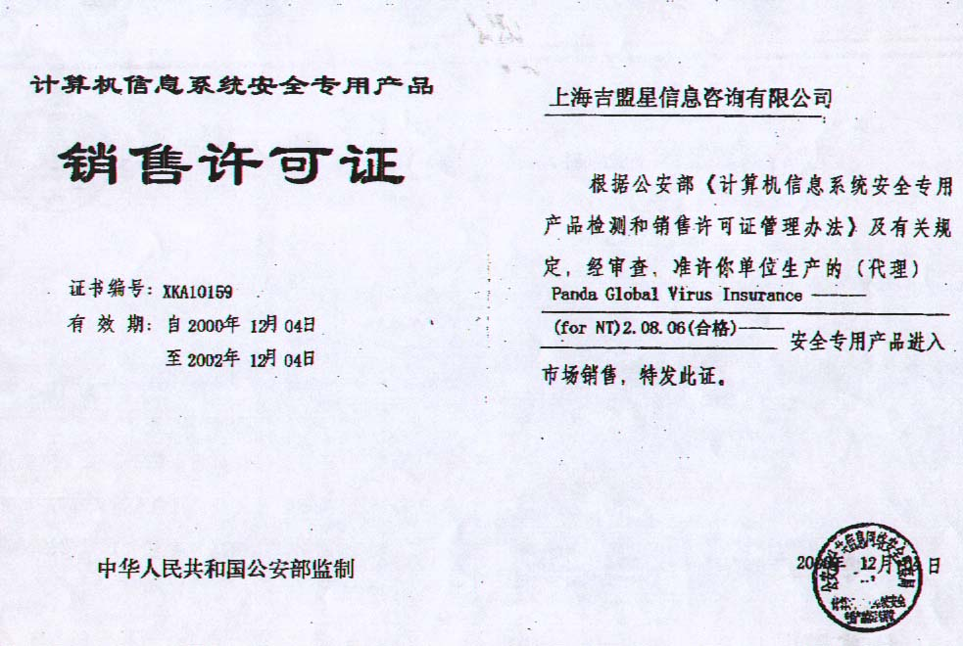

2.3 ICSA证书

2.4 公安部检验报告
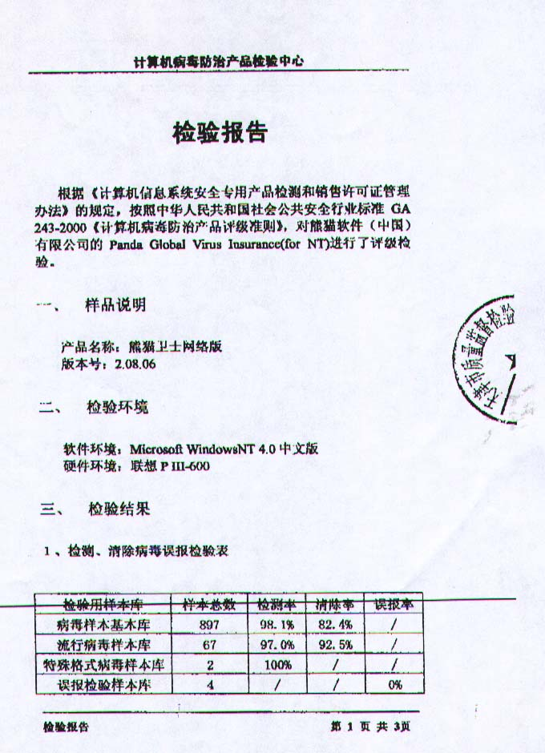
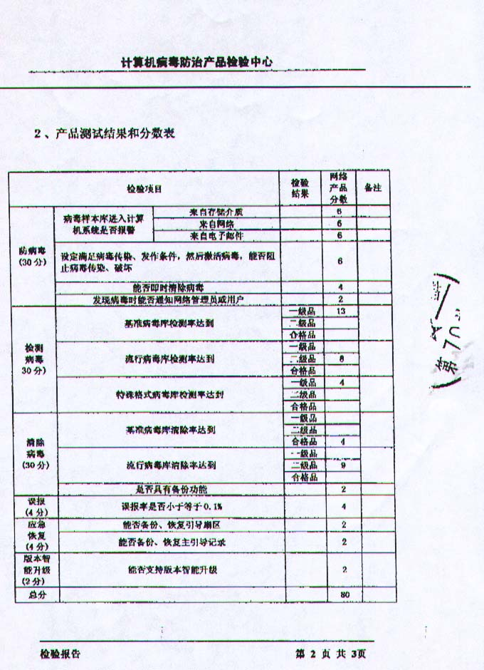


2.5 全国用户产品质量满意，售后服务满意十佳企业证书（复印件）


2.6 最佳用户服务满意度奖证书（复印件）


三、产品介绍

3.1 熊猫卫士网络版防病毒产品的概述
熊猫卫士网络版CAS(Corporate Antivirus Solution)是熊猫软件公司专门针对企业提供的最新网络病毒解决方案，确保企业内部网络100％不受病毒侵扰。整个熊猫企业防病毒方案中的所有产品都构建于最新的UltraFast 扫描引擎。该引擎在所有的平台上都能提供快速而且稳定的实施病毒防护，与此同时还能保持系统性能的最优化，无论是防火墙、代理服务器、文件服务器、工作站还是群件服务器。

工作站和服务器防病毒产品的集中管理
熊猫管理员（2.5版），可以升级的集中管理平台。这个新的工具能使您从一个单一的管理平台完成对整个网络中所有防病毒产品的集中管理。
新的熊猫管理员（2.5版）具有更加丰富的功能，它最主要的目的是在整个公司中建立一个全面而整合的安全策略：可以自动升级，优化服务器的管理 (包括广域网的低带宽条件下)，使用代理技术来实现即时的策略改变，自动完成工作站病毒库文件的增量更新，用统一的日志文件来记录实时的网络信息…

安全的电子邮件和Internet连接
熊猫企业防病毒方案能保证所有进出公司网络的信息100% 没有病毒，它可以同时保护您的网络边界（防火墙和代理服务器）以及Microsoft Exchange和Notes/Domino 邮件服务器。熊猫企业防病毒方案所运用的技术能与公司中的连接服务器完美结合：对性能的优化，简单的配置与管理。同时，它还集成了多种防护恶意对象入侵的技术(启发式的脚本/ HTML 扫描，和内容过滤技术) 阻止可能造成危害的文件进入您的系统。

积极的病毒防护
现在，最新的病毒往往会采取与以往不同的攻击策略，它们的传播途径也越来越广泛。为了抵御这些病毒您需要建立一个确实而有效的安全策略，为此熊猫企业防病毒方案中采取了更加积极主动的方式。熊猫企业防病毒方案技术能阻止那些不必要的网络通讯：能自动的每日更新，最先进的启发式扫描引擎能阻止那些可能怀有恶意的未知密码，进行内容过滤，客户能自定义的病毒警告信息…
在熊猫卫士网络版CAS已经成为保护企业网免受病毒威胁日益增大的最佳武器。企业的网络管理员可以轻松地在局域网或广域网环境下，远程为工作站上安装和设置反病毒软件，使其在网络上进行防病毒软件的分发、检测和配置更加容易，并有效地管理和保护所有的病毒入口，还可在线监控网络中所有的服务器和工作站。而熊猫卫士网络版CAS的智能升级和智能更新功能，能使管理员在第一时间使用到添加的最新技术、对熊猫反病毒软件进行的最新优化，并能自动或手动下载和更新病毒代码并把它们发送到网络中的各个工作站和服务器上。这种简单快速的运转节省了网络管理员的大量时间。同时熊猫卫士网络版CAS为网络管理员们提供了对超过60000多种病毒、恶意的Java程序和ActiveX对象以及各种通过互联网、电子邮件附件传播的诸如特洛伊木马等安全威胁的最大限度的保护。熊猫卫士网络版CAS具有良好的跨平台性，在多种操作平台上运行自如，不需要任何第三方软件的支持，并且能自动完成系统的更新，迅速地完成反病毒的设置。

3.2 熊猫卫士网络版防病毒产品的体系
熊猫卫士网络版防病毒产品CAS有下列模块组成：
Panda Administrator
Panda Antivirus for File Server
Panda Antivirus Platinum
Panda Antivirus for Microsoft Exchange Server
Panda Antivirus for Domino Notes
PerimeterScan Proxy
PerimeterScan Firewall
PerimeterScan Sendmail
PerimeterScan Qmail

NT Server
2000 Server
Novell Server
3.12以上版本
Firewall
(Check Point 1)

Lotus Domino ４.6及以上版本
Exchange Server
5.5及以上版本
MS Proxy Server
工作站

Dos/Win3x
OS/2
Exchange
客户端
Win95/98/ME

Win NT WS
Lotus Notes
客户端

Win2000 PRO
Windows XP

3.3 熊猫卫士网络版防病毒产品支持的平台
熊猫软件公司目前主要产品为熊猫网络版防病毒产品（CAS）, 该产品具有良好的平台性，具体如下：
服务器:
Windows NT Server
Windows 2000 Server
Windows XP Server
Novell NetWare Server
Microsoft Exchange Server
Lotus Notes / Domino Servers
Microsoft Proxy Server
Firewall Server
Sendmail
Qmail

工作站和客户端:
MS Windows 95/98/ME
MS Windows 2000 Professional
MS Windows XP
MS Windows NT Workstation
MS DOS / Win3.x
IBM OS/2
MS Exchange / Outlook E-Mail 客户端
Lotus Notes 客户端

3.4 与Windows 2000的紧密集成
熊猫卫士网络版是为Windows 2000度身定做的，而不仅仅是为了兼容新操作系统在NT上的更新，是与Windows 2000高度集成的新产品。
对于熊猫卫士在系统中CPU的负载，根据在熊猫卫士研究和发展试验室的测试，熊猫卫士的Windows 2000解决方案是非常完美的，在存取超过5000个文件时，不会有明显的性能下降。对于处理大量文件的服务器这是一个非常完美的解决方案。正是由于使用了这些技术，如对已经扫描和自动调谐（Auto-tuning，计划任务）的文件拥有三级CACHE缓存，才能获得以上的高性能。
在与上面的同一次测试中，在使用多通道的扫描（即在多CPU的计算机上进行并行扫描）时，熊猫卫士在运行时表现出了最好的性能。因此我们的产品为Windows 2000提供最好的效能，这点是有力的证明。
与EFS（加密文件系统：Windows 2000新的加密文件系统）的集成，没有文件能够逃出熊猫卫士的监控，即使已被加密，同样也和Windows 2000其他新的文件特征相兼容。如：Reparse points, Single instance store, Mount volume points,等等。
可对所有类型的文件清毒，包括网络驱动器中的病毒，对被其他进程占用的文件进行在线清毒，甚至此时管理员尚未登录，同时确保他/她数据的安全性（使用加密）。
熊猫卫士与新文件系统：NTFS5，UDFS同样保持高度兼容，永久保护适用于所有文件和系统。实际上，通过开发日志，对于NTFS5驱动器的按需扫描已最优化。每当熊猫卫士更新病毒库，更新日志信息将会被记录。并与微软所有新的Windows 2000过滤器兼容。
熊猫卫士Windows 2000版本最多支持两个节点的操作系统集群。一旦安装，将给集群提供永久保护。一旦一个节点失效，另一个节点的熊猫卫士将接替它，而且无需集群重起，熊猫卫士的更新将会分步进行，这样集群可以一直保持运行状态，期间可以安装其他任务或进行更新。
通过使用微软组件所进行的严格测试：IOSTRESS,IFSTEST和VERIFIER，我们确信熊猫卫士在Windows 2000下拥有杰出的性能。通过这些测试，意味着熊猫卫士有能力在许多非正常条件和有限的资源下工作。熊猫卫士Windows 2000版已通过所有无差错测试。

3.5 产品认证情况







Panda奖项及证书等

由于Panda软件公司在防病毒领域所作的杰出贡献，获得了西班牙政府颁发的荣誉证书。同时，熊猫软件也在国内外获得了一系列的认证。国际杀病毒软件领域最权威的认证有三个，ICSA、Checkmark、Virus Bullitin，熊猫卫士产品是获得该认证最多的产品之一，见下表格：

 | ICSA | Checkmark |  | Virus Bulletin 100% | 认证总数
熊猫卫士 | 14 | 28 |  | 1 | 43
NAI | 15 | 22 |  | 4 | 41
McAfee | 15 | 22 |  | 3 | 40
Dr. Solomon's | 0 | 0 |  | 1 | 1
趋势 | 18 | 17 |  | 0 | 35
Computer Associates | 16 | 14 |  | 8 | 38
Cheyenne | 16 | 14 |  | 4 | 34
Vet Antivirus | 0 | 0 |  | 4 | 4
F-Secure Corporation | 2 | 2 |  | 3 | 7

同时熊猫卫士产品也在国内的评测中屡获殊荣, 成为国内杀病毒软件领域内获得认证及奖项最多的杀病毒软件, 熊猫卫士在1999年公安部对所有网络版杀病毒软件基于471个国内流行病毒样本库进行的统一评测中获得了查杀病毒第一名的良好业绩。 在2000年公安部对900种国内流行病毒统一评测中, 熊猫卫士网络版杀病毒软件获得了国际杀病毒软件第一名的良好业绩。熊猫卫士产品在国内权威媒体所做的多项统一评测中屡次获得5星级及其他优异成绩。

3.6 舆论评价
熊猫软件和国际上诸多的软件公司建立了全球合作伙伴关系，其中包括Microsoft 和Netware公司，并且熊猫卫士获得了由Netware公司颁发的从Netware3.12 一直到Netware 5.0的全部版本上的YES认证。同时，Panda软件多次获得最具权威的PC Magazine杂志评选的最佳编辑选择奖，并在PC Magazine杂志1997－1999多年度在被评测的杀病毒软件中名列第一。
熊猫软件在1999年获得我国公安部颁发的销售许可证，成为我国公安部批准的第一家进入中国市场的欧洲防病毒软件供应商，并在1999年度由公安部委托天津公安局主持的网络版防病毒产品的检测报告中，获得了查毒和杀毒两项指标第一。在2000年8月国内《电子与电脑》（PC Computing）杂志对国内所有单机版杀病毒软件做的综合评测中，熊猫卫士6.0铂金版获得五颗星的最高荣誉，被评为综合优秀奖。
熊猫软件公司从1990年创立以来，就一直围绕着两个宗旨努力创新：开发最先进的技术和提供最全面的配套服务。1999年熊猫全体员工的不懈努力已结出累累硕果，创建的独一无二的病毒解决方案，受到计算机安全领域最权威机构和组织的广泛赞誉，包括SC MAGAZINE,Tucows,Info PC France to Maxidata等。SC Magazine,欧洲、美国和亚洲计算机安全杂志的领头人，给予熊猫软件365天24小时病毒解决方案以最高评价：1999年最好的，“这样的服务给我们留下了十分深刻的影响，其界面也不再使病毒管理人感到乏味。”SC杂志这样评价说。
Tucows, Internet最大的共享软件中心，给予熊猫卫士标志最高级别的5头牛。“这些牛标志说明熊猫是Internet相关杀毒软件中的精品。”
Maxidata杂志将熊猫解决方案列为“瑞典1999年推荐产品。”而且该杂志认为“熊猫的技术支持无疑是同行中最好的。”
在美国知名杂志WinMag对美国市场上最知名的八家杀病毒软件做的统一评测中，熊猫卫士在查杀病毒指标中以查杀病毒能力最强而进入获奖清单。同时，熊猫卫士在《安全计算杂志》第四届千禧年评奖中被列为高度评价产品。在美国PC Magazine 对杀病毒软件的最新评测中，熊猫卫士被评为5颗星，成为星级最高的杀病毒软件。熊猫软件真是深受世界媒体的赞誉。
在2000年，VNU欧洲实验室对国际市场上前10位的杀病毒软件进行了测试，熊猫卫士独领风骚，该实验室除了对病毒库测试，还以日常用户的名义向这10家杀病毒软件厂家寄出一个完全未知的病毒，Panda软件公司在不到5小时的时间对该病毒发出一份详细的技术报告，并承诺在12-24小时内清除新病毒。无怪乎熊猫软件成为ICSA各Checkmark认证的首选反病毒软件

四、XXXX公司网络防病毒需求分析
BIG /*
XXXX公司的网络结构因为系统大量的网络通信量及持续地扩展，电脑病毒极易感染整个系统，在网络环境大量使用电子邮件极易造成网络环境受到邮件及Internet病毒的攻击，并且，一旦一台工作站受到病毒感染，病毒可能迅速扩展到局域网中的每一台电脑。而且每天有将近十五种新病毒出现，全世界每个月有将近四百五十种新的病毒出现，所以建立针对XXXX公司内部网络的病毒解决方案已刻不容缓。

4.1 病毒防护的功能需求
在客户端与客户端之间、客户端与服务器端之间、服务器与服务器端之间访问时，所进出的文件都要进行病毒的扫描。如果发现病毒，要能够及时查杀，保证病毒不被扩散，从而保证内部信息资源的安全。
电子邮件病毒防护。
XXXX公司内信息传输基于内部Intranet，采用Domino/Exchange，要求实现对通过内联网、磁盘、可移动磁盘、调制解调器连接所收发文件的病毒防护，特别是电子邮件附件病毒的防护。
代理服务器的病毒防护
XXXX公司内的代理服务器是Microsoft Proxy Server 2.0，系统要求在代理服务器一级可以实现病毒的防护，并可对Web页面恶意java/ActiveX控件查杀。
防火墙的病毒防护
XXXX公司采用CheckPoint防火墙，要求病毒防护系统能够在这一级进行相应的防护，以便在企业防护的最外层保障系统安全。
互联网系统防护
要求实现对所收发的文件、电子邮件、以及通过Internet进入或发出的HTML文档的病毒防护。并可对Web页面恶意java/ActiveX控件的查杀。

4.2 病毒防护的性能要求
能够查杀所有的子系统区域（包括软盘、引导区、文件分配表和分区表、文件夹、文件和压缩文件）。提供广泛的安全保护。
能够在磁盘访问、文件复制、文件创建、文件重命名、程序执行、系统启动和系统关闭时捕获病毒；能够精确清除发现的各种病毒。
用户可以有选择地查杀位于各类型的文件，以及各种存储介质上的病毒。
能够对各种常用压缩格式文件中的病毒能有效的实时防护。
支持7x24小时实时病毒防护。
运用先进技术防范未知病毒和移动代码。

4.3 病毒防护的数据管理能力和输入输出的要求
对服务器和客户端扫描时发现的病毒有实时报警功能，当有带病毒的文件在notes环境下被检测到时，应能立即通知发件人，收件人或者管理员，提醒他们采取相应的应对措施。实现日志报告的逐级上报。
在主控制台要有相应的报警,并可在主控制台集中监控客户端的防病毒情况，并具有跨广域网管理的功能。
对病毒的查杀情况自动进行记录，并可由用户控制定期形成报告进行打印输出。并具有集中报警和日志功能。
能够方便实行全行病毒定义码、引擎的统一更新升级。
对未知病毒的隔离和病毒样本统一提交。

4.4 扩展性的考虑
网络规模的扩大，网络用户不断增多，病毒防护的容量要增加

五、XXXX公司网络防病毒解决方案

5.1 网络现状分析

5.1.1 网络拓朴

Internet
邮政VLAN

绿卡VLAN

一级管理机构
Internet
福州中心 厦门中心
省局
二级管理机构 Internet
福州县中心
厦门县中心
市二级机构 市二级机构
县二级机构 县二级机构
三级或三级以上管理机构

5.1.2 管理现状
1、一级管理机构约30 台微机。
2、二级管理机构含省局、省级二级机构与各地市局，约12个。每个二级管理机构约50 — 200 台微机。
3、三级管理机构含县中心、地市局二级机构等，每个二级管理机构大约带12个三级管理机构。
4、三级管理机构约包括三个县二级机构。

5.1.3 网络特点
- 邮政VLAN与绿卡VLAN不能互通。
- 每个二级管理机构各有一个internet出口。

5.2 防病毒系统设计原则

- 整个系统的实施过程应保持流畅和平稳，做到尽量不影响既有网络系统的正常运行。
- 安装的防病毒产品必须保证其稳定性，不影响其它应用的功能。
- 防病毒系统的升级和功能应尽量做到自动化，整个系统应具有及时更新的能力
- 最好能对整个防毒系统进行监控，并能集中生成报告

5.3 布署网络防病毒模块
根据XXXX公司网络的实际情况，对每个系统都必须布署相应的防病毒模块。

5.3.1 熊猫管理员(Panda Administrator )

最低系统需求：
    - 处理器： Pentium 及兼容.
    - 内存：64 Mb.
    - 硬盘剩余空间：120 Mb
    - 操作系统：Windows 9x/ME/2000/NT 4.0 及以上
在XXXX公司的网络中，为了能全局的管理和监控网络中防病毒的状况，所以必须安装熊猫软件的网管软件熊猫管理员，这是专为实现企业环境下防病毒产品远程集中管理提供的管理平台。熊猫管理员搜索整个网络，自动鉴别出服务器的类型如Windows NT, Novell NetWare, Exchange, MS Proxy, Lotus Domino 和 Firewall CVP 服务器，将他们显示在列表中，并且可以对服务器或他们的工作站安装防病毒软件，完成防病毒软件的分发、配置、升级、监测、卸载、手动或实时地扫描等各项工作。熊猫管理员可安装在NT4.0 / 2000 工作站或 NT 4.0 / 2000 服务器，建议安装在 NT 4.0 / 2000 工作站，以减少对服务器资源的占用。如果是纯粹的Novell网络，可以将熊猫管理员安装在Windows 95/98/ME/2000 工作站。

- 远程安装：
熊猫管理员可远程的将防病毒软件安装到：文件服务器、群件服务器、英特网服务器以及工作站，不必亲自在被安装防病毒软件的计算机上进行操作。这种通过一个管理平台实现所有操作的解决方案是对IT资源最具效率的保护，将为公司节省客观的时间与金钱。
- 系统监测：
熊猫管理员可对网络中的每台工作站进行集中控制，实时地进行对病毒扫描状态的监测和防病毒软件的管理，并将发生的病毒感染情况在熊猫管理员中以图表的形式实时地反映出来。
- 完整而集中的报告：
熊猫管理员的报告详细地反映了防病毒软件的安装与使用状态，被病毒感染的日期和时间, 相关的文件,文件路径，病毒名称, 采取的动作...这些详尽的信息能帮助网络管理员制定一个更有效的安全政策。
- 可自定义配置的扫描：
网络管理员能自由配置扫描方式以适合需要，可选择实时监控，立即扫描或定时扫描三种方式来定义防病毒的动作，对病毒采取何种动作，扫描哪些文件，是否扫描压缩文件等等。另外，可对文件服务器上的任何磁盘或卷加以扫描，如：Exchange mail-boxes, Notes databases等。
- 病毒警告信息：
即时报告网络中不同的防毒模块获取的病毒信息。可通过控制台信息、微软网络消息、SMTP 信息、MAPI甚至Notes等警告用户或通知网络管理员。
- 完全自动的防病毒软件升級：
网络管理员可以使用熊猫管理平台相当容易地远程控制工作站和服务器的防病毒模块的自动升级，而无须对每台计算机单独操作。这些升級工作可以经由英特网每日运行，且所有的方式都可以由网络管理员来定制，因此能确信整个网络的防护处于同一状态。

5.3.2 熊猫服务器防病毒模块（Panda Antivirus for File Server）
对XXXX公司的服务器也必须安装防病毒模块，熊猫服务器防病毒模块将提供最全面的病毒防护，无论是实时监控、定时扫描还是手动扫描都将使各类服务器获得的保护，稳定而高性能的扫描引擎兼容所有的主流平台并可以进行集中管理， 对XXXX公司的NT/2000服务器可以做到：
- 远程的集中管理：
熊猫软件对服务器可以通过一个控制平台从网络上进行远程的集中管理，局域网和广域网中的所有服务器防病毒模块的安装，配置，升级和检测可以同时完成。
- 病毒库每日自动更新：
网络中所有服务器防病毒模块的病毒库更新可通过一台更新服务器自动完成，因此，网络中的所有服务器将不会因为没有及时更新病毒库而受到最新病毒的威胁（这些病毒往往是通过Internet快速传播的）。
- 多平台的支持：
支持所有的主流操作系统的服务器(Windows NT/2000/ADV和Novell NetWare)。
- 先进的病毒扫描引擎：
熊猫软件中针对服务器的防病毒模块采用了先进的病毒扫描引擎，这个引擎的病毒查杀能力非常强大，它能查杀各种网络蠕虫、压缩文件中的病毒和HTML文件中的病毒，同时为系统提供了更高的稳定性。
- 服务器性能的优化：
该产品使用了更为成熟的技术，例如：自动调整服务器的负载，使用日志功能与Windows NT/2000 服务器完美地结合，完全兼容于微软公司新的文件系统如EFS和NTFS。所有对病毒的处理过程都经过优化，通过使用常驻系统的多路功能甚至可以支持装有多处理器的服务器。专为Novell Netware服务器开发的防病毒模块也同样是稳定而高效的，Novell公司的“YES Tested & Approved”专业认证更证明了这一点。

5.3.3 网络客户端病毒防护(Panda Antivirus Platinum)

最低系统需求：
    - 处理器： Pentium 133
    - 内存： 32 MB
    - 硬盘剩余空间：70 MB
    - 操作系统：Windows 95/98/ME/2000/NT WS

熊猫卫士网络客户端防病毒模块，即熊猫卫士铂金版支持所有主流的客户端操作系统，可适用于以下单机操作系统：Windows 95/98、Windows NT Workstation 3.51和4.0、Windows 2000 Professional、Windows 3.x、MS-DOS和OS/2，它是世界上支持单机操作系统最多的平台之一。其先进的病毒扫描引擎和GDE（Generic Decryption Engine）技术确保在任何平台上都有同样的病毒防护能力。并且对Internet和电子邮件的防毒尤其强大，可识别很多种类的电子邮件格式，包括Exchange和Outlook 97/98/2000 (.PST)的格式和Outlook Express (它们所用的格式不同)，及Lotus Notes的NSF文件，其中与Exchange客户端和Outlook 97/98/2000完全集成，用户可以在Outlook内直接进行邮件扫描、即时扫描、实时监控、生成报告、环境设置等操作。只要安装了熊猫杀毒软件，用户就无需使用外部扫描邮件或其它辅助工具来保护其邮件系统。
熊猫卫士客户端防病毒模块的功能非常全面，主要体现在以下几个方面。
      - 用户界面:
熊猫卫士的界面与标准的Windows 98程序一致，而且集成度极高。同时，熊猫卫士与Windows 95和NT的集成也很好，并且提供了集中式管理功能，所有的病毒扫描（包括永久保护）都在一个程序界面中管理，这样更便于用户使用并且提供更高的安全性。有中文界面，使用简单方便，并且可以用右键点击的方式对选定盘符，文件或文件夹进行扫描。
      - 更新：
熊猫卫士可以通过光盘、软盘或是互联网等方式进行自我更新。此外，用户还能设定让系统定期进行自我更新，而无需用户干预。您可以从我们的站点上每日更新病毒库，或者选择定期让我们将更新的内容发送到您的办公室或家中。
      - 警告和报告：
一旦熊猫卫士铂金版在计算机中发现了病毒，系统会在工作站上发出警告，如果需要，可以设置将病毒警告通过电子邮件发送给系统管理员；同时，会将该事件写入报告中，报告中信息非常详细，包括是计算机名，用户名，病毒名称，感染文件名以及其所在的目录等，报告中的过滤、查找等实用工具为将来的分析提供了便利。
      - Internet保护：
熊猫卫士铂金版支持所有POP3和SMTP邮件系统（包括Outlook Express、Netscape Messenger和FoxMail），并与MS-Exchange及MS-Outlook程序实现无缝连接；对于下载的文件，无论是以FTP方式下载，或者是用任何浏览器（Internet Explore，Netscape，Mosaic等）从网页（HTTP）上下载，熊猫卫士铂金版扫描所有这类文件以确保不含病毒；熊猫卫士铂金版还能扫描您访问网页上的JavaApplets及ActiveX控件，以确保它们不含病毒。
      - 高检测速率：
熊猫卫士能对任何级别嵌套的压缩文件进行快速扫描。永久防护模块可保护所有常规扫描可监测的对象 （压缩文件、Office文档等）。这是至关重要的，因为在一些现代的压缩工具中，有可能无需解压过程就能打开一个文件。 此外，如果永久防护模块没有检测宏病毒的能力，将无意中使病毒得以传播。熊猫卫士可检测所有类型的病毒，这要归功 于它先进的检测引擎；允许快速查杀任何类型的病毒，即使是最近出现的病毒（变形病毒，Office 2000文档病毒等）和特洛伊木马；支持对单个E-mail文件（PST文件）的扫描。
      - 集中式的管理：
允许集中管理和配置防病毒的各个模块，从中心面板来监视和配置所有的防病毒模块是非常必要的。 它不象其它的防病毒软件那样包含完全独立、且各自具有相应界面和选项的程序，令使用及控制更加复杂化。熊猫卫士在一个单独的程序中完全集成所有功能，无需调用其它的外部程序。它包含了两个基本操作模式（高级/常规），能自动地适应所有的用户；用户可以执行所有的任务类型：根据配置选项扫描任何项目，在计算机启动时或Windows启动时开始扫描，以及智能更新。它还允许用户对Outlook 及Outlook Express 文件在同一界面内就像扫描磁盘文件一样进行扫描操作，而且允许你配置时间来定期扫描E-mail项目，同时支持Lotus Notes文件的扫描。通过集中式的、强大而便于使用的报告系统，可以满足用户对不同类型的警报要求。
7） 多种灵活的扫描方式：
熊猫卫士铂金版有多种扫描方式，用户使用灵活而且方便。
        - 启发式（Heuristic Scan）扫描：Panda高效而先进的启发式扫描可以在最大程度上探测到一些未知的病毒和移动代码，它可以在一段计算机的内存中模拟常见的病毒触发条件以诱使一些未知病毒的发作，通过此种方式来捕捉到这些病毒，由于这种类似于“钓鱼”的技术在实现时完全是与其它进程隔离，因此不会对用户的计算机造成任何危害。该项技术可以被用来对Win32位的应用程序、宏病毒以及DOS下的未知病毒进行检测。Panda的启发式扫描技术所占用的系统资源少到可以忽略，因此不会对用户的系统造成大的阻塞现象。
        - 立即扫描:立即扫描可扫描内存、驱动器、目录、文件设置e-mail文件夹和Lotus Notes数据库和邮件系统。它也可扫描Exchange 服务器的公共和私有文件夹。在Lotus Notes环境下，数据库和邮件的扫描可以在本地或在Domino服务器实现。
        - 启动扫描：您可以选择在计算机启动或是在Windows启动时进行扫描以检测引导型病毒和其他病毒感染您的机器。
        - 永久扫描：可以选择开启或是关闭永久保护模块，它可以实时监控任何对系统引导区或是文件的访问操作。以保证计算机在任何状态下都处于绝对安全状态。永久防护模块包括：永久“哨兵”保护 ； 永久Internet保护； 永久Exchange/Outlook保护；永久Lotus Notes保护
        - 定时扫描：用户可以根据自己设定的时间对内存、驱动器、目录、文件设置和E-mail文件进行扫描，极大的方便了用户。
        - 邮件扫描: 铂金版支持对于电子邮件的扫描。熊猫卫士可识别很多种类的电子邮件格式，包括Exchange和Outlook 97/98 (.PST)的格式和Outlook Express (它们所用的格式不同)。此外，熊猫卫士还支持Lotus Notes的NSF文件。

5.3.4 熊猫Exchange防病毒模块(Panda Antivirus for Exchange Server)

系统最低需求：
    - Windows NT4.0 ＋SP5 及以后版本
    - Microsoft Exchange Server 5.0/5.5＋SP4 或 Exchange2000+SP2
    - Internet Explorer 5.0 及以后版本
    - 500个邮箱的服务器： 1 CPU @ 400 MHz 256 MB RAM
    - 1000个邮箱的服务器：1 CPU @ 400 MHz 512 MB RAM
    - 2000个邮箱的服务器：2 CPU @ 400 MHz 1 Gig MB RAM
    - 3000个邮箱的服务器：4 CPU @ 400 MHz 2 Gig RAM

熊猫卫士Exchange防病毒模块是一个100%遵从MAPI应用级的杀毒解决方案，其适用于微软的Exchange Sever 5.0／5.5／2000的版本。它完全利用了MAPI的优化功能，是一款同时能扫描储存信息和MTA连接的杀毒软件。除此之外，它完整的扫描设置能检测到嵌入OLE中的病毒，还能检测到压缩文件以及嵌套信息中的病毒。
熊猫卫士Exchange防病毒模块的最大特点是，可以在同一个平台上实现安装、管理、配置扫描等，同时也可以卸载。

熊猫卫士Exchange防病毒模块有如下的操作模式，它能够对不同的扫描、杀毒等进行独立配置。
- 实时扫描
- 立即扫描
- 定期扫描
熊猫卫士Exchange防病毒模块有如下操作特征：
- 单一的服务器安装
- 多个服务器的安装
- 单一或多个服务器手动智能更新
- 单一和多个服务器自动智能更新
- 在LAN/WAN 中分发最新的病毒库文件
- 单一服务器的卸载
- 多个服务器的卸载
- 实时监控
- 立即扫描
- 单一服务器的报告
- 多个服务器的报告

熊猫卫士Exchange防病毒模块的其它特点：
- 经过优化的服务器性能：
Panda的虚拟文件（VirtualFile）技术使其成为唯一的一个可在内存中对信息和数据库进行扫描的防病毒软件，而无需将这些数据保存在硬盘上。它同时还优化了信息存储和MAPI操作，使得Panda只扫描附件或消息内容中那些必须扫描的部分，因此它是对Exchange服务器的工作负载影响最小的防病毒软件。
- 新的AutoTuning技术：
为了使防病毒软件对服务器的影响降到最低，Panda的此项新技术可以在立即扫描时自动调整自身的系统进程，因此可避免过多地占用系统资源。
- 高级检测和清除功能：
Panda的Exchange模块能够扫描和清除所有的信息（文本、RTF、HTML甚至是最新的RTFHTML）、嵌套信息和几乎所有类型的压缩文件（包括ZIP和GZIP）OLE对象和经过修改的消息。
- 兼容Microsoft Exchange Cluster：
熊猫Exchange防病毒模块完全支持Microsoft Exchange Cluster。
- 集成管理：
其它杀毒软件需要一个物理控制台来访问服务器，或者只能远程管理一台Exchange 服务器 ，而熊猫软件可以通过熊猫管理员同时对一个局域网或广域网上的多个Exchange 服务器进行安装、设置、更新和远程监控。
- 每日智能更新：
在Exchange 环境中，病毒会在几分钟内甚至几秒钟内感染整个网络，所以对Exchange Server进行每日更新是有必要的，熊猫软件提供每日自动的更新。可以通过手动和自动的方式进行更新，而不需要停止实时扫描功能。
- 强大的清毒能力：
除了其他软件有的一般特性外，熊猫还有一些其他的特性，具体内容如下：扫描所有文件类型(RTF, HTML and the new RTFHTML)
扫描所有嵌套文件并清除病毒
扫描所有的压缩文件并清除病毒 (ZIP and GZIP)
扫描所有的OLE控件并清除病毒
扩展的报告和定制的通知选项
导出报告文件以备时候分析
- 警告和报告：
用户可以事先定义病毒警告的形式，一旦发生了病毒事件，该模块的防病毒软件就会根据上述方式向相关人员或地址发送病毒警告。另外，其中完整的病毒事件报告也为管理员提供了最完整的管理信息。

5.3.5 熊猫Lotus Domino防病毒模块（Panda Antivirus for Domino）
系统最低需求：
- WindowsNT4.0+ SP4(或者是以后的更高的版本) 或是在Windows 2000的平台下。
- 安装Lotus Domino4.5以后的版本。
- 必须在安装Lotus服务器的WindowsNT服务器上有一个帐号（有管理员的特权）。
- 在硬盘上至少有15MB的可用空间。
- 64MB RAM的内存（推荐的是128MB）。
熊猫的Domino防病毒模块是第一个也是唯一一个使用后缀名管理技术进行病毒扫描管理的，熊猫对Notes/ Domino的保护很完善，可靠，且集成度高，它能扫描Lotus Domino系统中的所有的对象：Lotus 服务器（分类或是不分类），文件（当它被打开时），压缩文件，和包含附件的信息（被发送给一个或多个用户），数据库（共享或不共享的），带有一个或多个邮件箱的服务器。
熊猫的Domino防病毒模块包含多种类型的扫描：永久扫描，立即扫描和计划扫描。永久扫描将连续的在计算机中实时地对Domino进行数据扫描监控，是从内存中开始执行的一个快速扫描。立即扫描是由网络管理员创建任务以后执行的扫描。而计划扫描是由管理员预先设置扫描的计划任务，可以是一个，也可以是多个任务，然后这些任务在设定的某个时间开始执行扫描，通常把这些任务设定在晚上或者服务器工作量较小的时候，主要是为了避免服务器工作繁忙时的扫描任务对系统资源的占用。
熊猫管理员的主窗口将显示搜索到的不同的服务器，最常用的选项将在主菜单顶部的菜单栏上。
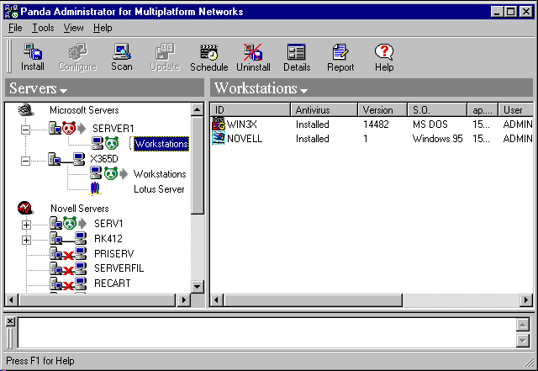

总的来说，熊猫的Domino防病毒模块能保护所有的文件，数据库和与Lotus Domino服务器有关的信息，在功能和性能上还有如下的特点：
- 简单集中化管理：
其它杀毒软件在安装之前必须在Notes服务器之间建立相互的信任关系，熊猫可以同时给多台Notes和新的R5服务器进行安装，也可进行远程安装。
- 内部路由扫描：
使用最新Lotus扩展名管理技术，熊猫对Notes / Domino 数据库和内部路由进行扫描和清毒，其它的杀毒软件都使用了旧的Hook Driver 技术，这种技术有可能引起路由瘫痪。
- 性能优化：
该模块使用了熊猫虚拟文件夹技术，可以在内存里对信息和文档进行扫描，与其它防毒软件需将文档保存到硬盘上才进行扫描相比，熊猫具有比较高的性能。
- 与Partition服务器兼容：
可以支持和管理同台服务器上5个Notes进程。
- 每日智能更新：
该模块可以设定手动或定期的每日自动更新，以防止最新的病毒袭击系统。
- 警报和报告：
可以自定义警报信息，发生病毒事件后可根据设置向客户或网络管理员发送信息，并且可以统一管理整个网络中Notes病毒的报告系统。

5.3.6 熊猫proxy防病毒模块（Panda PerimeterScan Proxy）
系统最低需求：
- WindowsNT 4.0 +SP3及以后版本.
- MS Proxy Server 2.0.
- Internet Information Server(IIS) 3.0.
- 硬盘空间：10MB
- 至少100M 页面文件

熊猫proxy防病毒模块保护内部局域网的ＰＣ和互联网之间文件的传输，主要是通过Http、ftp和Gopher协议来完成的通讯。熊猫卫士起到ISAPI过滤的作用，当代理启动时就会调用杀毒软件的一些程序，这些程序会通知防毒模块是否有病毒事件出现。熊猫卫士时刻监控的是：接受客户端的命令，来自响应服务器的数据，在客户端和服务器之间连接的结束和数据响应的结束。
熊猫卫士提供了两种保护模式：保护通过Proxy的文件和通过Proxy的Applets. ActiveX, Scripts。在企业用户浏览Internet时，熊猫proxy防病毒模块对其提供保护，它可以实时清除通过HTTP, FTP 和 Gopher传进来的所有的病毒、Internet蠕虫和特洛依木马，并且利用新的安全模块和HTML分析引擎检测到Java Applets 、ActiveX 控件和脚本文件中的恶意代码。本杀毒软件提供了检查所有通过Proxy的各种文件的选项。

- 服务器性能控制：
采用熊猫PARTFILE 技术之后，网络管理员可以对代理服务器的性能进行完全控制，同时监控服务器的安全，它对可疑文件进行扫描，发现病毒后自动清除。此外，熊猫还利用虚拟文件技术扫描内存中的文件和压缩文件。
- 安全模块：
熊猫新的安全模块能抵御住Java Applets, ActiveX Controls, 和脚本文件中的病毒，该安全模块还允许与别的WEB服务器建立信任度。
- 新的HTML分析引擎：
最先进的代理技术被集成到PerimeterScan MS Proxy里面，它是一种HTML分析引擎，能发现Web页中的病毒和恶意代码。
- 灵活的集成管理：
与其他的熊猫产品一样， PerimeterScan Proxy 也可以从熊猫管理员统一进行配置、设置、升级和监控。
- 自动每日智能更新：
PerimeterScan Proxy 能每天进行自动更新，来抵御最新的病毒攻击。
- 警告和报告：
可以自制警报信息和统一管理整个网络的报告系统，提供了最完整的病毒防护功能。

5.3.7 熊猫Firewall防病毒模块(Panda PerimeterScan Firewall)
系统最低需求：
安装防火墙的服务器的要求：
    - Check Point FireWall-1 3.0或者更新的版本
    - 任意的操作系统（Windows NT，Unix等等）

安装熊猫卫士Firewall防病毒模块的服务器要求：
    - 操作系统：Windows NT4.0＋SP５或者更高版本
    - 处理器：Pentium II 300Mhz 或者更高版本
    - 内存： 128 Mb
    - 硬盘剩余空间：10Mb

熊猫卫士Firewall防病毒模块是基于OPSEC结构（企业连接安全开放平台）和API，CVP(内容引导协议) 的。Check Point OPSEC结构允许在FireWall-1上集成不同公司的安全方案，它也允许通过FireWall-1的集中式的管理对于这些方案的基本选项进行设置。开发Check Point OPSEC结构的动机有两个，第一，希望能得到一个完整的安全解决方案，第二在一个动态的复杂的领域中的设置。FireWall-1允许与其他公司的安全产品集成，通过OPSEC平台FireWall-1把任务分发到这些部件。这些部件能被装入计算机的防火墙或者装入不同的计算机。防火墙能够在不同组件分发不同任务，或者和其他防火墙共享一个组件。
熊猫软件中的防火墙模块是作为FireWall-1中的一个安全组件启动的，它也能和任何与CVP兼容的防火墙集成。此模块通过与防火墙结合可以完善地完成安全防护的任务。防火墙的功能主要是访问控制，即外部对局域网内部的访问以及内部对Internet资源的访问，熊猫的任务就是检测通过防火墙的数据是否带有病毒、恶意的Java的小程序，恶意的控件和恶意的脚本等。
熊猫软件中的防火墙模块，扫描每一个HTTP，FTP和SMTP的文件。它支持所有的文件格式，如压缩文件，MIME，ZIP，UUENCODE 和ARJ编码文件，以及嵌套的OLE对象文件，例如嵌套的二进制对象的微软Word文件。熊猫软件中的防火墙所提供的特征如下：
- 扫描和查杀所有Internet文件中的病毒
- 有选择地删除感染文件
- 在病毒事件发生时，向管理员发送警告
- 锁定某些通讯类型
熊猫卫士Firewall防病毒模块能通过熊猫管理员被安装在本地和远程的机器上，可以通过这个熊猫管理员对网络中的所有服务器和工作站进行集中保护。OPSEC组件充当着安全的服务器，防火墙充当着这些部件的客户端。它的设置和这些部件的管理是通过OPSEC结构提供的API执行的。API使用的杀毒软件的安全任务是容量矢量协议（CVP）API。这个API允许扫描，控制和过滤通过防火墙的数据。CVP API使得建立在安全的服务器和防火墙之间的TCP/IP协议的一个用户/服务器型的通信变得容易，它的特征是不需要被一个CVP服务器所知道。这个API是防火墙和杀毒软件之间的通信界面。这个CVP服务器通过在OPSEC库中设置的功能控制到达最终用户的数据。防火墙的设置包括作为一个资源，一个代表着CVP的服务器的类型的部件的设置。在网络中的CVP服务器被定义为这种资源的一个例子被用于服务器的安全条例中。所以，在所有的被定义为对于SMTP，FTP，和HTTP协议的保护的可能的行动中都是由CVP服务器进行的数据信息的扫描：CVP决定进行通信所要采取的行动，它的数据分析的结果能遵从这种类型的杀毒软件的行动规则。一个通信协议能被防火墙接受或者拒绝，它也能被CVP服务器扫描和修改。
熊猫Firewall防病毒模块(PerimeterScan Firewall)给企业提供全面保护，能实时扫描出所有的病毒、恶意代码和Java Applets, ActiveX控件，还有HTTP, FTP and SMTP中的脚本文件。在里面集成了先进的HTML分析引擎和安全模块，这些优化了防护墙性能和病毒保护能力，它能阻止恶意代码进来，也能阻止病毒从webpage, e-mail和文件传输协议TCP/IP带进来的病毒。
- 服务器性能优化：
采用了新的PARTFILE 技术，防火墙管理员能全权控制防火墙的性能，它会扫描可疑文件，并给可疑文件清毒。此外，熊猫防火墙利用虚拟文件技术在内存中对文件和压缩文件扫描。
- 新的HTML分析引擎：
最先进的代理技术被集成到PerimeterScan Firewall里面，它是一种HTML分析引擎，能发现Web页中的病毒和恶意代码。
- 灵活的集成管理：
与其他的熊猫产品一样，PerimeterScan Firewall也可以从熊猫管理员统一进行配置、设置、升级和监控。
- 自动每日智能更新：
PerimeterScan Firewall 能每天进行自动更新，来抵御最新的病毒攻击。
- 警告和报告：
可以自制警报信息和统一管理整个网络的报告系统，提供了最完整的病毒防护功能。

5.3.8 熊猫Sendmail防病毒模块（Panda PerimeterScan Sendmail）
系统最低需求：
- 处理器：Pentium 200
- 内存： 64M
- 硬盘剩余空间：80M
- 操作系统：Red Hat 6.2及以后版本，Best Linux 2000
- Sendmail版本： 8.11.3及以后版本

熊猫Sendmail 防病毒模块可以与Seadmail服务器集成，对所有通过Sendmail服务器的邮件提供病毒防护。无论Sendmail服务器作为一个网关或作为一个邮箱服务器时，它会扫描所有进入该服务器的邮件，包括那些通过Sendmail转发的以及通过被收到Sendmail服务器的邮件,以保护邮件信息不被病毒感染。
熊猫Sendmail 防病毒模块是一个运行于Linux平台的实时监控模块，并且是通过Milter API来解析E-mail的数据 。Milter API是一个应用程序接口，通过这个接口，其它的公司可以开发自己的过滤器产品，然后集成到Sendmail中进行数据过滤。过滤器可以接收信息的头部和数据的内容，如果认为信息有必要修改，它会将信息滞留，并作相应的处理。处理完了之后，再将处理过的信息发回Sendmail服务器。要将熊猫Sendmail 防病毒模块与Sendmail集成，需要配置Sendmail服务器，意味着信息在Sendmail服务器转发之前需要发送给熊猫Sendmail 防病毒模块进行过滤。
可以认为熊猫Sendmail 防病毒模块是一个病毒过滤器，并且是一个独立于Sendmail的进程，熊猫Sendmail 防病毒模块与Sendmail之间的通讯通过TCP/IP协议完成。所以熊猫Sendmail 防病毒模块和Sendmail可以被安装在不同的机器上，同时一个熊猫Sendmail 防病毒模块可以负责多个Sendmail服务器的信息过滤。
熊猫Sendmail防病毒模块还包含一个Web接口，可以让用户在本地或远程通过浏览器进行管理，主要是杀毒软件的一些常见配置，要使用Web接口，必须在服务器上安装了Web服务器且在运行。要支持此Web接口，需要IE4.0以上（包括4.0）的版本，或者Netscape Navigator version 4.6 以上（包括4.6）的版本。
- 实时的病毒扫描:
可以对邮件服务器提供实时病毒防护，包括对压缩文件的扫描，能有效检测和清除各类病毒。
- 自动更新:
可以通过设置完成对病毒代码库的自动更新，并且是采用了自动增量方式。
- 配置和管理:
对传输的文件是否进行扫描，可以进行补充的限制，即对文件后缀名或MIME信息类型的选择性扫描。另外对所有病毒过滤结果可以进行监视，监视文件中的信息没过几秒钟就更新一次。
- 报警:
如果发现病毒，可以往某个e-mail地址发送警告信息，对每一个感染病毒的信息只生成一条警告信息，显示在警告信息中的内容部分是跟病毒报告文件中的数据一样的，内容有感染了病毒的文件的相关信息；感染了病毒的文件的名称；病毒名称；杀毒软件采取的操作；MIME 类型；发件人的e-mail地址；收件人的 e-mail 地址；信息主题；扫描执行的数据和时间；自定义的警告信息，通过SMTP发送邮件信息，警告的接受者可以是: 管理员、邮件的发送者、邮件接受者。
- 报告：
当检测到病毒时就会将信息记录到报告文件中，一旦检测到病毒就会生成一条记录。每一个创建的入口都包含下列数据：扫描数据和时间；文件名称；信息主题； e-mail的发件人地址；e-mail的收件人地址；感染文件的MIME类型；病毒名称和执行的操作。

5.3.9 熊猫Qmail 防病毒模块（Panda PerimeterScan Qendmail）
系统最低需求：
- 处理器：Pentium 200
- 内存： 64M
- 硬盘剩余空间：80M
- 操作系统：Red Hat 6.2及以后版本，Best Linux 2000
- Qmail 版本： 1.03及以后版本
熊猫Qmail 防病毒模块可以与Qmail服务器集成，对所有通过Qmail服务器的邮件提供病毒防护。无论Qmail服务器作为一个网关或作为一个邮箱服务器时，Panda PerimeterScan Qmail都提供对SMTP通讯的保护，它会检测同一个Qmail服务器中从接受地址到邮箱的所有信息。支持Qmail服务器的熊猫防病毒模块具有永久扫描的功能，从而实时地保护邮件信息不被病毒感染。
熊猫Qmail 防病毒模块是一个运行于Linux平台的实时监控模块，它使用的是Qmail的过滤器。 这个过滤器能够检测收到的所有信息，对其中含有病毒的信息进行处理，将带毒部分进行清除。
熊猫Qmail防病毒模块支持Qmail 1.03及以后版本,并且必须安装在下列操作系统的一种：Red Hat 6.2、Red Hat 7.0、Mandrake 8.0、Best Linux2000或SuSE Linux 7.3。同时它还包含一个Web接口，可以让用户在本地或远程通过浏览器进行管理，主要是杀毒软件的一些常见配置，要使用Web接口，必须在服务器上安装了Web服务器且在运行。要支持此Web接口，需要IE4.0以上（包括4.0）的版本，或者Netscape Navigator version 4.6 以上（包括4.6）的版本。
1） 实时的病毒扫描:
可以对邮件服务器提供实时病毒防护，包括对压缩文件的扫描，能有效检测和清除各类病毒。
2） 自动更新:
可以通过设置完成对病毒代码库的自动更新，并且是采用了自动增量方式。
3） 配置和管理:
对传输的文件是否进行扫描，可以进行补充的限制，即对文件后缀名或MIME信息类型的选择性扫描。另外对所有病毒过滤结果可以进行监视，监视文件中的信息没过几秒钟就更新一次。
4） 报警:
如果发现病毒，可以往某个e-mail地址发送警告信息，对每一个感染病毒的信息只生成一条警告信息，显示在警告信息中的内容部分是跟病毒报告文件中的数据一样的，内容有感染了病毒的文件的相关信息；感染了病毒的文件的名称；病毒名称；杀毒软件采取的操作；MIME 类型；发件人的e-mail地址；收件人的 e-mail 地址；信息主题；扫描执行的数据和时间；自定义的警告信息，通过SMTP发送邮件信息，警告的接受者可以是: 管理员、邮件的发送者、邮件接受者。
5） 报告：
当检测到病毒时就会将信息记录到报告文件中，一旦检测到病毒就会生成一条记录。每一个创建的入口都包含下列数据：扫描数据和时间；文件名称；信息主题； e-mail的发件人地址；e-mail的收件人地址；感染文件的MIME类型；病毒名称和执行的操作。

5.4 熊猫卫士网络版的安装

5.4.1 熊猫管理员及其各模块的安装
熊猫卫士企业防病毒解决方案提供了可以从局域网中的任意一台工作站派发杀病毒软件至整个局域网的功能，同时还提供对广域网的支持。

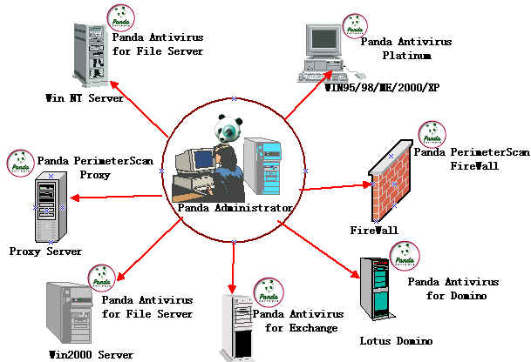

根据XXXX公司企业病毒防治系统需求书上的要求，熊猫软件公司根据以往的实施经验，并结合XXXX公司的具体要求，特别召开了一次技术讨论会，提出了“统一管理，分级实施维护”的网络病毒防治方案。
该种方案的具体构想是这样：在XXXX公司的每一级管理机构内的一台服务器上各自安装一个熊猫软件集中管理工具－熊猫管理员。为了实现多级管理模式，必须在上级机构和下级机构的熊猫服务器之间建立连接，其目的就在于让上级机构的熊猫服务器可以管理下级机构的熊猫服务器，对其进行集中实时监控，如查看病毒报告，服务器及工作站的病毒库更新情况等的工作；同时也让下级机构的熊猫服务器能通过上级服务器实现病毒库的更新和引擎的升级。
各级机构通过各自的中央管理工具，对本地的防病毒工作采取集中管理，并统一分发和制定防病毒策略，即对服务器，群集系统和工作站的防病毒模块的安装和配置，这其中也包括向上级网络报警和给网络管理员发送警报信息，以及向上一级更新病毒定义码的更新策略和未知病毒样本的提交等。在这里我们要说明的是，只要下属的所有信息点（包括服务器、工作站和便携式电脑）能够连在网上，熊猫管理员就能够实现远程软件的安装、设置和监控。根据XXXX公司的要求，我们建议根据IP网段进行分组的网络管理模式。
利用熊猫软件的视图管理器，可以任意创建组，并且对组的数量是没有限制的。对于XXXX公司，我们以IP网段的分组方式，为每一个网段创建一个组，然后在每个组中手动添加需要管理的服务器和工作站，也可以通过自动搜索的方式将所要的计算机添加进相应的组。

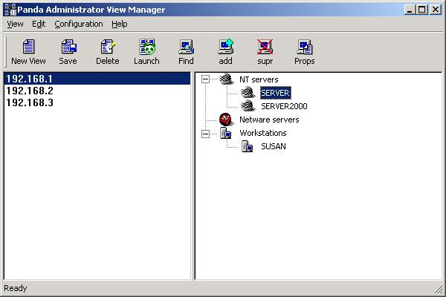

之后只需选中一个组并且点击Lanch，就会进入熊猫软件的管理工具熊猫管理员，用户就可以对先前选定的组进行配置，升级和管理。

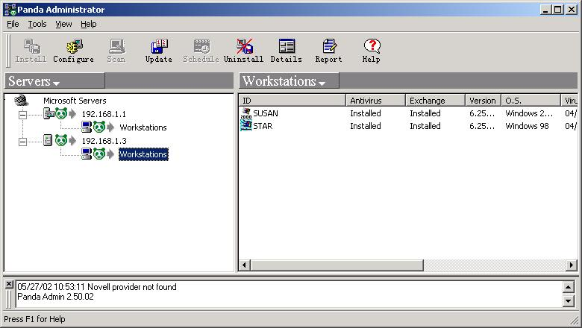

而对XXXX公司的部分单机用户和移动用户未在域中或未联入网络的情况，我们将使用熊猫卫士网络版对等网的安装和熊猫卫士单机版，对所有上述情况的用户进行安装。这其中必须特别指出的是熊猫管理员通过了最权威的ICSAⅡ级认证，绝对无任何安全漏洞，即使是跨路由进行管理，同时Panda软件的安全性也达到了美国军方的C2级别，获得了美国空军的认可并在其系统内部使用。C2级别的安全性已经不低于操作系统本身所具有的级别，因此Panda产品本身以及各模块之间的通讯是绝对安全可靠的，对用户原有的系统不会产生任何安全性问题，也不会削弱用户系统原有的安全性。
该方案的优点在于前期实施设计较为方便，即使出现系统差错（包括硬件、软件出错），影响面也较小，各网络之间不需要较大的通讯带宽，安装分发相对不会占用较多的通讯带宽。网络管理员工作量较小，分支的所有电脑系统能够较为方便通过本地一台上网机器进行安装和日后的升级和更新，并能够保证未知病毒样本的统一提交。
熊猫卫士网络版的安装极其简单，它提供了从一个控制平台实现全局的安装与管理，所有操作都只需在一个窗口完成。

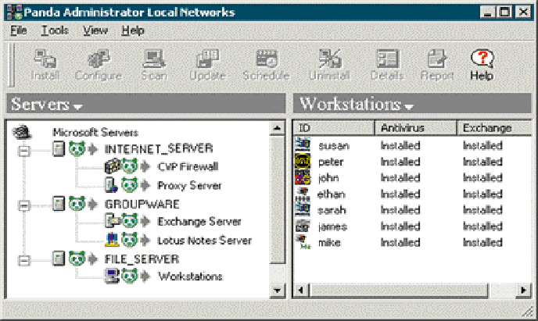

在具体的实现中，只要把熊猫管理员安装在一台服务器或工作站上，通过熊猫管理员自动地对所有网上的信息点实施熊猫卫士的自动安装。熊猫卫士独有的“网际无关性” 设计能够完全满足大、中型网络的需求。只要在物理上连通且传输协议相同，跨网段的机器也能受到熊猫管理员的监控和防护，熊猫管理员能自动搜索出这些服务器，包括各服务器上安装的操作系统，群件系统，代理服务器及Firewall，所有这些都会在熊猫管理员窗口的服务器列表中显示，然后网络管理员就可以远程地为其它服务器安装熊猫卫士的防病毒产品。对于服务器下属的网络客户端，当它登录安装了熊猫防病毒模块的服务器时，熊猫管理员会自动识别下面的客户端工作站为何种操作系统，并派发安装与该操作系统相对应的防病毒模块，真正做到网络工作站的自动安装。

5.4.2 Sendmail防病毒模块的安装
而对于Sendmail防病毒模块的安装，可以在服务器上直接安装，但是为了不对邮件系统本身造成影响，建议另外安装一台Linux服务器，安装熊猫Sendmail的防病毒模块PerimeterScan Sendmail Edition, 作为一台Sendmail 病毒过滤器。由于邮件主机与病毒过滤器不在同一台计算机上，为了实现MTA与病毒过滤器的通讯，必须对每一台使用Sendmail的服务器作一些配置，修改配置文件sendmail.mc 或sendmail.cf,以配置Sendamil将邮件通过熊猫Sendmail的过滤器进行病毒过滤。这样一来，无论是通过哪台Sendmail服务器的邮件，都能够先经过安装了PerimeterScan Sendmail的计算机的病毒过滤，然后将干净的邮件传回邮件主机，再由邮件主机最终将干净的邮件发给用户。

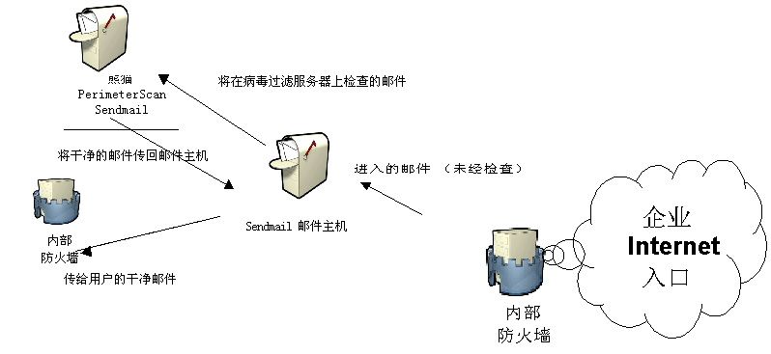

Sendmail邮件病毒过滤工作示意图

5.4.3 Qmail防病毒模块的安装
如果网络中安装了为了不对Qmail服务器做特殊的设置，必须将熊猫Qmail的防病毒模块PerimeterScan Qmail 安装在作为Qmail SMTP服务器的计算机上。
由于熊猫Qmail防病毒程序包括在Qmail服务器程序的执行命令中，所以必须将Qmail服务器程序qmail-queue重命名为qmail-queue.orig，并且将熊猫的防病毒过滤程序pav_qmail链接到qmail-queue，这个过程在安装过程中自动完成，而无需用户的干预。
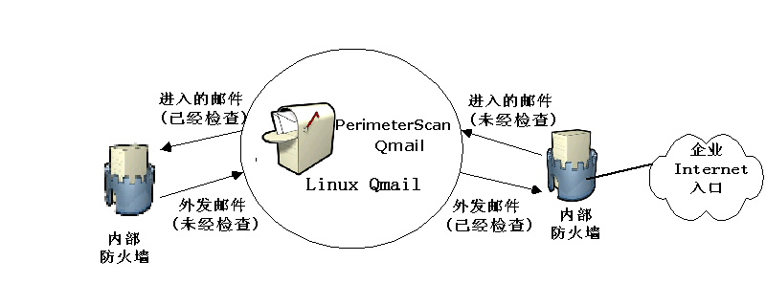


Qmail邮件病毒过滤工作示意图
熊猫Qmail的防病毒模块可以通过两种方法进行管理配置，一种是手动方式，另一种则是方便快捷的WEB方式，能通过Internet浏览器来访问。这种WEB管理方式的优点就在于网络管理员可以在远程对熊猫Q mail防病毒软件进行配置管理，并且不管远程管理的计算机是何种操作系统，只要它能使用浏览器。为了实现这种方式，装有防毒软件的WEB服务器必须正确配置，通常情况下是安装Apache Web服务器，在其配置文件httpd.conf中，给HTML的页面文件指定特定路由，另外还需要给服务器的配置文件增加所需要用到的脚本文件路径。当然为了使修改的配置文件生效，必须重新启动服务器。

5.4.4 病毒网络防护拓朴

防火墙
交换机
Exchange Server
NT
panda client
lotus notes
NT
panda client

PROXY

熊猫卫士 Proxy

熊猫卫士Firewall

INTERNET

网管服务器
熊猫卫士管理员

File Server

病毒防护网络拓扑

5.5病毒定义码和引擎的统一自动更新解决方案
熊猫防病毒软件是由病毒特征文件和病毒扫描引擎组成，其中的病毒特征文件决定了防病毒软件扫描病毒的数量和范围。由于新病毒的出现频率非常高，每天都有新的病毒产生，所以熊猫软件每天都更新病毒库文件，从而保证防病毒系统能及时处理最新出现的病毒，增强系统的防御能力。而病毒扫描引擎的更新一般来说较慢，只有当新的技术出现或要对以前的版本进行升级时，才会发布新的引擎，所以在平时最为重要的病毒库文件的更新。
服务器更新：我们让熊猫管理员通过企业网Internet出口进行病毒库的更新。这个更新有两种方式，一种是由网络管理员手动地进行立即更新；另一种是定期更新。我们可以在熊猫管理员中设定一个任务，设定好开始日期、时间、频率、更新网址、用户名和口令等，此后熊猫管理员就会在设定的时间进行病毒库的自动更新。而对于此网络内其它的服务器，我们也可以配置定期更新，只要把更新的地址指向熊猫管理员所在计算机上病毒库文件所在目录即可。对于网络中其它的非文件服务器，如Exchange、Domino、Proxy和Firewall等防病毒模块的更新，也可以是手动方式，或是通过设定定期任务来进行病毒库的更新。
而对于病毒扫描引擎的升级，熊猫软件也会提供两种方式，一种是当有新的引擎升级（通常指版本升级）时会通知用户并邮寄相应的光盘，用户通过光盘进行升级，还有一种方式是用户通过互联网到熊猫国际网站进行引擎的升级。

工作站更新：对于分发在列的用户，每次登录域就会执行一个登录脚本，这个脚本的功能就是首先检查该工作站有没有安装熊猫卫士，如果没有安装，就判断其所处的是何种操作系统，然后自动安装相应的熊猫卫士模块。如果已经安装了，就对该工作站所安装的熊猫卫士和服务器上的模块进行比较，如果发现有差异，就会对工作站模块进行更新，所以工作站上的熊猫卫士就是通过这个脚本实现自动的更新。对于企业网的部分单机用户和移动用户未在域中及未接入企业网的情况，我们将通过已下载到本地网的某一目录上的更新病毒库文件，通过该地址进行病毒库更新。
服务器上的工作站防病毒模块的升级方式也同服务器防病毒模块的更新方式一样有两种，一旦其得到升级，当其下属的网络客店户端登录服务器时，工作站的防病毒模块就会被自动升级。
同时我们要在这里指出Panda的任何产品，包括每个版本以及所有的升级文件、更新的病毒库在向用户公开之前都会经过严格的测试，以确保100%没有病毒。Panda在安装过程中允许用户选择对其系统进行完全的扫描，以确保安装前没有任何问题，一旦在用户的系统中安装了熊猫卫士，而且Panda的实时监控也始终开启，我们就可以保证Panda软件本身的所有文件都不会被任何能够被Panda检测出来病毒的感染，而且我们也能够确保Panda适用的所有系统不会因为Panda本身的任何文件和程序造成系统的安全性降低。

5.6 熊猫卫士网络版在XXXX公司的实施
由于XXXX公司是我们的一个重要的客户，熊猫软件公司会根据XXXX公司的要求，针对其网络环境制定特殊的病毒全面解决方案。同时，为了表示熊猫软件对该项目的重视，一旦签约，熊猫软件有限公司会派出工程师，直接参与该项目的具体实施设计和安装，同时我们防病毒系统的实施过程保证是严谨的、可靠的、安全的。
熊猫软件中国有限公司根据提交的项目建议书，将在系统实施前成立专门的项目组，负责对XXXX公司防病毒系统工程的全面培训及实施。

5.6.1 项目组成员
项目组长：何支涛(熊猫软件中国有限公司)
项目副组长/总协调： 金锴(熊猫软件中国有限公司技术总监)
项目经理：戈宇威(熊猫软件中国有限公司技术经理)
项目成员：吴秀萍(熊猫软件中国有限公司资深技术支持)
吴崇理(熊猫软件中国有限公司技术支持)
张岚(熊猫软件中国有限公司技术支持)
陈奕俊(熊猫软件中国有限公司技术支持)
郑世杰(熊猫软件中国有限公司技术支持)

5.6.2 需要XXXX公司提供的帮助
一、所有XXXX公司系统网络的内部连接拓扑图及响应的文档资料
二、所有XXXX公司辖区下属分局的具体地址文档
三、内部网络系统的子网结构、路由器配置信息、WINS服务器位置、IP地址。
四、每一个分局至少需配备一名协调人员（技术）来帮助系统的实施。
五、所有需要数据交换的信息点需要正确连接，即每个网络层次中的桌面到服务器都应PING通。

5.6.3 具体实施阶段
熊猫卫士在XXXX公司实施过程将分为以下五个阶段以保证项目实施的顺利进行及最好的项目实施质量。
阶段1 实施具体方案设定：熊猫卫士资深工程师将实地勘察XXXX公司系统情况，与XXXX公司系统管理人员就公司项目实施方案进行商讨，充分了解XXXX公司系统情况及管理需求的情况下提交项目实施建议书。
阶段2 实施及验收：熊猫卫士资深工程师将根据设定的项目实施方案进行项目现场实施，在软件安装完成后将会同XXXX公司系统管理人员对软件运行情况进行验收，在软件运行项目实施确定后，XXXX公司要签署一份软件接收书。同时熊猫卫士技术人员将提交一份系统配置的清单给XXXX公司工程师存档。
阶段3 培训服务：在这个阶段开始之前，熊猫卫士将提供标准病毒培训资料给XXXX公司，XXXX公司受训人员先行自学，在自学的基础上根据熊猫卫士培训计划进行课堂培训。课堂培训结束时熊猫软件公司将进行相应测试，同时熊猫卫士也将对XXXX公司工程师进行熊猫卫士认证工程师考试，测试结果将供XXXX公司留档。
阶段4 病毒监控：熊猫卫士将提供一个星期的整体杀病毒监控服务，监控一周内XXXX公司病毒及杀病毒软件使用情况并提交一份报告给XXXX公司。
阶段5 软件升级：当熊猫卫士有新产品推出时，熊猫卫士将提供升级光盘从而使XXXX公司系统得到最新的维护。
以上5个步骤的项目实施过程详见下图：
任务
阶段 1: 分析及具体项目实施设定
1.实际勘察系统，了解系统配置
2.分析需求
阶段 2:安装及调试
1.安装熊猫卫士杀病毒软件
2.安装后调试
3.验收
阶段 3: 培训
阶段 4. XXXX公司杀病毒项目实施监控
安装情况
软件使用情况
病毒事件情况
配置有效性评估
阶段 5. 软件升级

5.6.4 工程实施日程表
实施工程的工期初步定为XX天，主要完成对XXXX公司总公司及所有分支的内联网病毒防治系统。届时，熊猫软件公司将首先派出一个工作组前往XXXX公司进行病毒防治系统的实施，同时也为以后的联调作好各方面的准备。之后，将派出N个工作小组同时对分支进行实施，具体日程表如下：

日期 | 工作地点 | 实施内容
第一个工作日 | XXXX公司 | 产品到货；货物验收；现场安装
第二个工作日 | XXXX公司 | 系统试运行；技术培训；系统性能优化；系统运行
备注：根据上述安排，每个实施点分别将用2个工作日进行工程的实施，由于有N组同时进行实施，所以整个工程完成病毒防治系统的实施和调试验收的天数为：实施点/N，当然如果XXXX公司总局希望更快的工程进程，我们可以增派项目小组。

六、技术支持与服务

６.1 服务体系
熊猫卫士在中国提供全球统一推行的、业界最好的的企业防病毒系统售后服务体系，该体系业已成为反病毒行业的行业标准，包括以下部分：

1、24小时不间断在线技术支持
熊猫卫士进入中国以后在大中国地区设立了24小时技术支持中心，目前该中心与熊猫遍布于全球的其他24小时技术支持中心连为一体，并为熊猫卫士全球用户提供24小时不间断在线技术支持，上海…巴黎…米兰…伦敦…比尔堡…旧金山…硅谷,在全球所有时区的所有时间，从不间断。
专业人士通常非常喜爱熊猫卫士提供的技术支持，因为来自强大病毒防范队伍的支持会使最棘手的问题迎刃而解。

２、每日智能更新 （Daily Intelligent Updating）
熊猫卫士是目前市场上唯一一家提供每日病毒更新的杀病毒软件公司，熊猫卫士产品用户可以每日通过国际互联网下载乙方提供的病毒特征文件，来实现对甲方及其辖区内各中心支行内各工作站及服务器上的病毒库自动更新，并且经设置后实现全面自动化。

３、版本升级 （Upgrading）
熊猫软件将不定期地进行版本的升级，会及时地提供给最终客户。

４、紧急病毒救援机制（24小时S.O.S Virus）
在实施完熊猫卫士全面解决方案以后，熊猫软件中国有限公司会制定特殊的紧急病毒解决措施,指派专人负责售后服务。公司将在客户出现疑难问题或紧急情况时派出资深技术队伍在24小时到达现场，实施最有效的紧急救援及恢复补救方案，使由于病毒破坏所造成的损失减小到最低限度。

５、应急处理：
万一软件发生由于熊猫软件造成的系统故障，客户可以拨打我们的技术支持电话，对于一些简单的故障，我们可通过电话沟通，一步步帮助客户排除故障。如果是不能通过电话解决的问题，我们会在24小时内派出技术工程师前往进行实地排错。

６、病毒新闻：
Panda公司通过主动电子邮件向XXXX公司的防病毒管理员发布最新最快的病毒新闻,使其及时了解病毒动态。

７、最新防病毒资料的提供
Panda公司是国际上领先的计算机安全及反病毒的软件公司。其总部以及中国公司投入了大量的人力物力从事反病毒研究和国际最新的计算机安全问题研究。同时公司还定期出版发行关于上述方面最新的新闻和消息，并定期向XXXX公司的防病毒管理员免费提供最新的防病毒资料。
资料名称 | 周期 | 获得途径 | 语种 | 备注
国际最新计算机安全消息、最新病毒动态 | 每日 | 电子邮件 | 中/英文
Panda通讯周刊 | 每周 | 电子邮件 | 中文
病毒百科全书 | 不定期 | 电子邮件/邮寄 | 中/英文 | 第一期提供绝大部分，以后不定期提供最新资料

６.2 服务结构
熊猫软件公司吸收、培养了一支技术过硬、品德过硬的技术支持和售后服务队伍，作为公司技术保障的坚强后盾。熊猫软件（中国）有限公司在全国范围内提供两种售后服务结构：
  - 各地的售后服务由公司的各级技术支持中心负责，各地技术支持中心将在本地提供第一站的技术支持服务。
  - 公司总部的技术支持中心向全国各地用户提供第二站售后服务和技术支持，主要作为紧急响应小组提供紧急技术支持服务和协助各地分中心提供全方位的技术支持。

服务响应时间：
上海总部技术支持中心：24小时（周一至周日）
各地技术支持中心：当地时间08:00－17:00（周一至周五）

同时，公司设立技术支持培训中心，该机构是专门为支持熊猫公司授权分销商和技术支持分中心而设立的，其技术支持内容包含熊猫全系列防病毒产品。

６.3 服务细节
A、２４小时在线技术支持
在熊猫卫士24小时技术支持中心，您可以获得的技术支持内容包括：
- 最新病毒消息及相关解决方案
- 有关产品技术操作的实用指导
- 有关产品使用过程中出现问题的指导排错
- 有关病毒事件紧急处理的指导
- 为您免费提供针对特殊病毒的解毒小程序
- 其他有关病毒的事件
技术支持热线：021-63519200/63519020 (大中国区)
+0034944251100 (西班牙比尔堡/英语电话支持)
电子邮件在线支持
中文技术支持：techsvport@pandaguard.com
英文技术支持：techsvport@pandasoftware.com
中文网站： www.pandaguard.com.cn
英文网站： www.pandaguard.com

B、系统故障
万一软件发生由于熊猫软件造成的系统故障，客户可以拨打我们的技术支持电话，对于一些简单的故障，我们可通过电话沟通，一步步帮助客户排除故障。如果是不能通过电话解决的问题，我们会迅速派出技术工程师前往进行实地排错。

C、可疑病毒（24小时紧急指挥中心）
如果客户发现了可疑的病毒文件，也无需担心。您首先要做的是通过电子邮件、软盘，或光盘向我们的实验室提供可疑文件。如果客户可以用英文联系，那可以直接向我们总部的病毒清除中心发送可疑的感染文件，Email地址：virus@pandasoftware.com，也可以直接同中国总部联系，Email地址：virus@pandaguard.com，一收到样本，我们技术人员会马上开始工作。如果鉴别出确实有病毒，我们的24小时紧急指挥中心回在24个小时内给您解决方案。此外，所有产生的费用，都由熊猫软件和它的代理商承担。

D、病毒事件
如果客户发生了病毒事件，我们会在第一时间提供有关详细的解决方案，如果客户根据我们所提供的方案不能做到病毒的清除，我们会派出技术人员到现场进行病毒清除工作。而对于极少数未知病毒的攻击(未知病毒一般很少能躲过熊猫卫士独有的fishing技术)，我们将收集可疑病毒，由我们熊猫卫士的全球病毒清除中心研发新的可检测和抵御该病毒的新版软件，在最短时间内提供给客户。我们同时也愿意在能力范围内帮助客户解决因病毒攻击而产生的网络安全问题。

E、版本升级 （Upgrading）
1、升级方式：采取本地升级来实现。
2、升级产品的取得：熊猫软件公司会在每次产品的版本升级时，将升级光盘递送到用户手中。
3、升级产品的安装：用户的网络管理员在拿到安装光盘后，参照工程安装手册在本地的熊猫管理服务器上直接进行升级。

七、成功案例





























７.1 熊猫卫士的国际客户
INSALUD
RENFE
Central Hispano
Antena3 TV
Indra
lcampo
Generalitat de
Catalunyia
Panda公司的产品是世界上唯一同时被世界最权威的杀病毒检测机构ICSA及Checkmark认证的基于Win95/98、Win3.1X、Win NT工作站、Dos、OS/2、Novel Netware、Win NT、MS Exchange 服务器及客户机的多平台反病毒产品，因此拥有众多的客户群。Panda软件公司的产品在世界各地有超过2,000,000用户，其中典型的用户包括：百事、3M、奔驰、爱立信、NEC、松下、西门子、柯达、DHL等。熊猫卫士部分国际用户参考清单：
Citi Bank
British Bank
Santander Central Hispano Bank
Guipuzcoano Bank
Bank of Spain
Hongkong & Shanghai Bank Spain
Tokyo Bank
Espirito Santo
Paribas Bank
Sabanci Bank
European American Capital Corp.
Capital Associates Investment Partners Ltd.
European Investment Bank
Caja San Fernando
Banco Sabadell
Santander Investment
Bilbao Bizbaia Kutxa
Credit Local de France
Windward Island Bank
Inter-American Development Bank
California Bank
Bank of Latin American
……

７.2 国内主要客户名单
中华人民共和国外经贸部
中华人民共和国国内贸易部
中国人民银行上海、沈阳、成都分行
中国海运（集团）公司及全球32个分公司
中国图书馆
江苏省联通
浙江省电信公司杭州分公司
山东省电信公司潍坊分公司
云南省金税工程
上海证券交易所
上海期货交易所
山东省铁路局
东南大学
江苏省地税
厦门灿坤股份有限公司
国家开发银行
云南省交通银行
中华人民共和国海事局及其所有36个分局
中国海运（集团）有限公司及其全球32个子公司
中国国家图书馆
中华人民共和国对外经济贸易部
云南省金税工程
浙江省商检局
国际货运（中国）有限公司
上海易趣网络技术有限公司
法国莎里德会计师事务所
德尔格医疗器材有限公司
浙江医药进出口总公司
恒寿堂保健品有限公司
绿谷集团有限公司
联华超市有限公司
东方国际创业股份有限公司
菲立斯⋅ 索立斯酿酒有限公司
E.G.O益技欧电子器件有限公司
TCL国际
光华爱尔美特有限公司
上海友谊集团有限公司
上海方达律师事务所
厦门北大之路生物工程有限公司
联华超市有限公司
东方国际创业股份有限公司
…

７.3 成功案例举样

7.3.1 案例一：中海集团

方案采用单位：中国海运集团CHINA SHIPPING 是国内最大的跨地区、多元化发展的航运企业之一。集团是以航运为主，集贸易、船代、货代等为一体的综合性跨地区、跨行业、跨国家经营的大型企业集团

方案实施原因：中海集团在建立了一个完整的网络平台之后，急需一个切实可行的防病毒解决方案，来确保整个企业的运营工作不受到病毒的侵扰。
方案实施特点：由于中海集团是个跨地域运作的大型企业，因此熊猫卫士根据不同的地域环境，分别制定了各自的解决方案，来确保各个部门都能及时的进行病毒查杀工作。
中国海运集团（中海集团）1997年7月1日在中国最大的口岸城市-上海成立，是一家跨地区、跨行业、跨所有制和跨国经营的国有大型航运企业，并拥有劳务、船务、货代、工业、电信、供贸、国贸、投资、仓储等多家陆上专业公司及二十余家境外企业。由于中海集团每天都有大量的数据交流和对Internet的访问，所以受病毒感染的机率是比较高的，尤其是邮件附件中的宏病毒，虽然没有造成严重的后果，但还是存在极大的潜在危害，所以中海集团在病毒防护方面的需求是甚为迫切的。
在了解了中海集团对网络防病毒的需求之后，熊猫卫士决定为中海集团提供三个月的试用。熊猫卫士的技术人员勘查了中海的网络环境，提供了多种实施方案，。中海集团的网络架构非常严谨，所有分支机构局域网内的计算机都可以通过专线联入位于上海的中心网络，通过Microsoft的Terminal Server登陆到NT主域服务器上接受身份验证。在熊猫卫士技术工程师详细分析了中海的网络拓扑结构，在提供的安装/管理方案中，包含了集中式和分布式两种安装和管理方案。
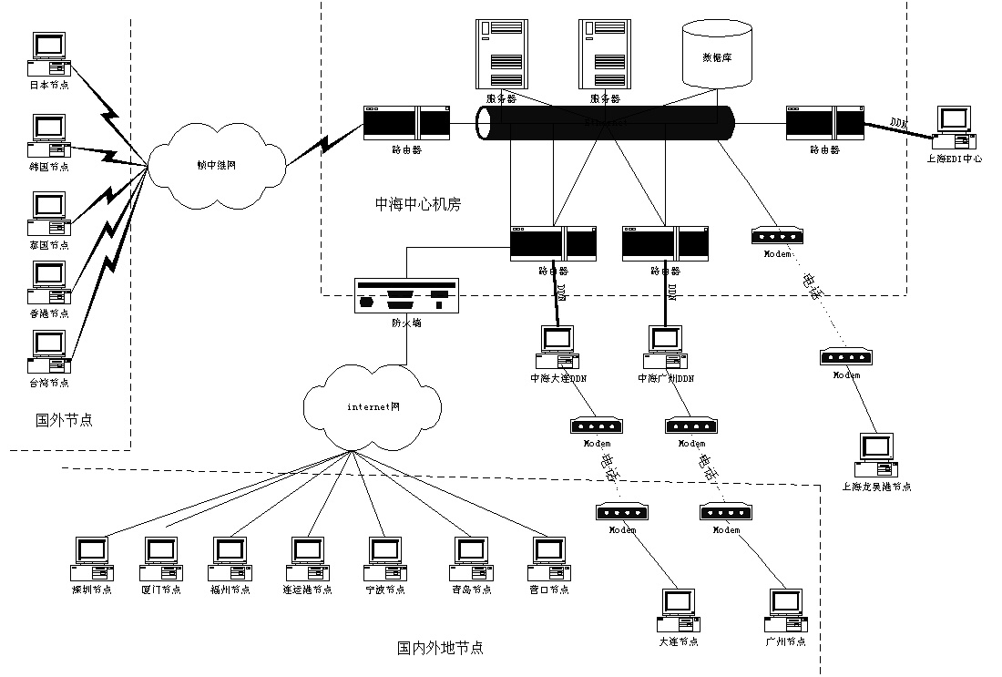
中海网络拓扑图

方案建议

集中式安装 / 管理
该种方案中，整个集团网络系统可以只使用一套管理工具就可以对整个网络（本地和外地）实施杀毒软件的安装/管理/升级。网络管理员只需要在一台本地计算机就可以随时对整个网络的防病毒事件了然于胸。此种安装方式的一个最大特色就是实际的安装过程仅需在一台计算机上即可完成，不需要到客户端或外地分支机构进行任何操作。整个集团内部只要一台计算机上因特网更新过病毒代码库了，通过软件内嵌的机制可以实现其它所有用户同时升级（包括服务器和用户）。网络管理员可以在本地管理集团内部的任何一台服务器，而当地用户的管理则由这些当地服务器进行。但是此种方式最大的一个缺点就是首次安装时网络流量非常大，每安装一台需要管理当地用户的服务器需在网络上传送100M的文件，即便是通过专线连接，安装速度也较慢。
分布式安装 / 管理
该种方案将外地的分支机构的局域网都看作是一个个独立分割的网络，在每个局域网内分别安装一套管理工具，由当地的网络管理员具体负责防病毒事务。而通过软件提供的丰富的报警功能，可以将病毒事件全部报告给本地网络管理员和总部的网络管理人员。对于软件的更新则可以选择上国际因特网或总部特定服务器实现自动更新。此种安装方式的优点是解决了集中式安装造成的网络流量大和速度慢的缺点，同时也达到了分级防护的功能。但是缺点也是显而易见的，必须由专人到这些网络实施安装或者通过某些远程控制软件实现远程安装，速度慢效率低而且需要培训专门的网络管理员。

系统安装过程
中海集团的技术人员根据情况选择了分布式的方案。下面是整个安装过程：
a) 安装熊猫管理员
在熊猫卫士网络版多平台病毒解决方案中，包含了允许网络管理员从一个单独的工作站上管理整个网络的熊猫卫士病毒保护程序。该工具名为熊猫管理员。通过熊猫管理员，可进行安装、卸载、设置、扫描及更新工作站或服务器上的任何杀毒软件。如果没有熊猫管理员，必须在每台计算机上重复所有这些工作。众所周知，大部分应用程序安装之后要求计算机重新启动，所以选定一台作为工作站的独立服务器，安装熊猫管理员，之后对网络中其它的服务器进行安装管理。
b) 为服务器安装熊猫卫士防病毒软件
在对服务器安装之前，熊猫卫士对中海集团网络的网段划分，IP地址分配，路由器设置等等都进行了详细了解，对安装有熊猫管理员的工作站进行重新设置，保证其能和网络中所有的服务器进行通讯。然后打开熊猫管理员，自动地搜索到网络中的Netware 服务器，NT主域服务器，NT 备份域服务器，NT独立服务器，Exchange Server邮件服务器，Proxy服务器和Web服务器，接着为这些服务器分别安装熊猫卫士防病毒软件，这个过程很快就完成了。
c) 为工作站自动安装熊猫卫士防病毒软件
中海集团的网络中，有基于域用户登录的网络，也有只是物理上连通的对等网式的多个组，针对不同的连网方式，熊猫卫士采用了不同的方案，实现对工作站防病毒软件地自动分发。熊猫卫士软件在对用户的安装方式中有服务器向用户“推”式的强迫安装，还有由用户主动向服务器“拉”的安装方式。不管使用何种安装方式，由于熊猫软件能自动识别工作站使用的是何种操作系统，并且能自动安装相应的防病毒软件模块，所以在对中海集团网络病毒解决方案的整个实施过程中，不须实施人员指定计算机的操作系统，真正实现了工作站的自动安装。
d) 服务器和工作站的配置
无论在服务器端，还是在工作站上，熊猫卫士防病毒软件都能保护通过内部网络、磁盘、调制解调器连接、笔记本接入所收发的文件和邮件服务器所收发的电子邮件，而对于中海集团特别强调的Internet系统防护，通过设置熊猫卫士防病毒软件，对通过Internet进入或传送的文档，熊猫卫士提供了全面地防护，包含SMTP、FTP、HTTP、HTML和POP3等协议，同时设置了对某些特定IP地址的屏蔽。

广域网的安装管理
中海集团的网络是一个广域网，其中心是在上海，同时通过DDN，Frame Relay连接国内、外各地区的网络，熊猫卫士的全球病毒解决方案确实能实现远程的安装，但是100M多的文件量在有限的Frame Relay带宽下进行传输，会对网络速度有一定的影响，因此通过和中海集团的商讨，决定对外地的局域网，由经过熊猫卫士培训的网络管理员在本地自己安装，而由中海集团上海中心的技术人员通过熊猫管理员对下属公司安装的防病毒软件进行集中管理。

熊猫卫士的这套实施方案的特点还在于，一旦中海集团的网络进行了扩容，如增加了新的服务器，或者是新的Exchange Server，即使是增加了新的域，都不需要重新安装熊猫管理员，只须在熊猫管理员中刷新一下视图，熊猫管理员就能自动搜索到所有新增加的服务器，网络管理员解情况 只要在安装有熊猫管理员的这台计算机上为新增的服务器远程安装熊猫卫士的防病毒模块即可。

服务响应

中海集团在试用熊猫卫士网络版杀毒软件期间，熊猫软件的技术工程师定时拜访客户，及时了解中海集团在使用杀毒软件中的问题。一天，熊猫卫士技术部接到中海集团电脑部的电话，被告知中海集团内部正发生一些问题，怀疑是电脑病毒所致。通过电话，熊猫卫士的技术工程师了解到，中海集团内部的某些计算机硬盘正无缘无故在减小，而且每查看一次硬盘剩余空间，该空间都会减少几十兆，而且受染的计算机正逐步扩大。中海集团电脑部的人员已经使用了包括熊猫卫士、Norton、KV300和瑞星在内的市场上常见的杀毒软件都没有能查出是何种病毒所致。但是从某些状况和经验上判断，这应当是一次未知电脑病毒事件。
通过电话，熊猫卫士的技术工程师指导中海集团电脑部的技术人员进行某些操作，基本上排除了电脑操作和配置中失误的因素。通过电话指导，让中海集团电脑部的人员捕捉了一些文件样本通过电子邮件传送到熊猫卫士病毒搜寻实验室。但是经过熊猫卫士的技术工程师连夜分析，所捕获得样本文件并不带毒。第二天一大早，熊猫卫士技术部派出包括外籍技术人员在内的多名技术人员奔赴现场，查看病毒疫情同时捕捉病毒样本。所捕获得样本文件及时传送至总部进行分析。在接到病毒样本的24小时之内，熊猫卫士病毒搜寻试验室分析出了该新病毒并同时研制出了解毒剂，立即通过电子邮件将解毒剂发送至中海集团集团电脑部。经过该集团电脑部技术人员的实施，清除了该病毒，彻底解决了该故障，获得了满意的实施效果。
事后，中海集团电脑部负责人高度赞扬了熊猫卫士所提供的SOS紧急病毒救助服务，称这项服务带给用户最大的安全保障，而且实施效率如此之高，时间如此之短堪称业界翘楚，熊猫软件公司不愧为位居世界前列的计算机安全公司，所提供的服务也是业界最优秀的。
本次病毒救助服务给中海集团电脑部的技术人员留下了很深的印象，在最后该集团选用防病毒软件时，熊猫卫士所提供的这项服务以及成功实施的事实成为选型时非常重要的一条参考标准。

7.3.2 案例二：人民银行上海大区防病毒成功案例
中国人民银行上海分行与熊猫软件（中国）有限公司正式签约，这标志着熊猫软件全球多平台防病毒系统整体解决方案全面入驻中国人民银行计算机网络。此项工程触及到人民银行系统的5000余个实施点，涉及县支行达100多家，整体实施时间只有20天时间，工程要求实现在面对如此庞大和艰巨的实施工程，熊猫软件公司非常重视，由欧洲总部最具实践经验的资深技术工程师亲自监控和指挥整个实施过程，熊猫软件公司派出五个工程实施小组，奔赴上海、浙江、福建各地，紧锣密鼓的进行第一阶段的工作。十多位工程师, 历时20天，多线并进，加班加点，通过整个项目组的努力和人行相关人员的积极配合，整个工程在预定时间内顺利完成。

人民银行项目实施是国内杀病病毒软件行业同步实施工程师最多的一次，同时也是实施完成效率最高的一次，虽然实施过程中有诸多协调、配合等问题，但完成得较为顺利，人行人员对此项目也较为满意。

方案实施背景：上海分行机关和各中心支行内传统意义上大部分使用单机版杀毒软件如KV300，VRV，KILL98等进行查杀计算机病毒，各中心支行以及部分县支行基本上为业务室配置了以上一种或多种防毒软件，这样各分行机关和各中心支行各自为政，病毒更新情况差，应用水平参差不齐，病毒时间频繁，无法实行统一的管理及有效监控，上层无法了解下层病毒管理情况，所以迫切需要一个基于广域环境的分级管理并且病毒库定义文件的集中分发的

网络环境特点：人民银行防病毒系统的实施是在高度复杂的网络环境中完成的，人民银行的环境有以下特点：
1、网点众多
中心支行20个，其中一省内有63个县支行，另外省内有61个县支行，共124个县支行。
2、低速连接
所有支行采用FR/X.25/DDN 技术进行互连
3、网络环境复杂
a) 平台多样化：服务器端有Windows NT、NetWare、AIX、Unix等操作系统平台，要求实现对通过NetWare、Windows NT、Unix和AIX等网络操作系统以及磁盘、可移动磁盘、光盘、调制解调器连接所收发的文件的病毒防护。
b) 硬件配置复杂：高端与底端配置并存，非主流系统众多
4、管理要求高
服务器端有Windows NT、NetWare、AIX、Unix等操作系统平台，要求实现对通过NetWare、Windows NT、Unix和AIX等网络操作系统以及磁盘、可移动磁盘等设备的全方位保护。

选择熊猫卫士网络版的理由：
一、完美的多平台技术
- 支持所有流行平台；
- 对非主流系统提供独有的解决方案；
- 在配置不等的环境中表现良好；
- 在与人行业务系统的并行测试中表现出众；
- 与其他第三方安全软件的完美集成；
二、强大的管理机能
熊猫网络版实现三层管理机制，下级系统软件安装、分发、配置、更新完全受控于上级系统
三、完善的售后服务
- 完善的培训 （为期一周）
- 熊猫公司为人行项目实施共调集20位工程师，划分为5个小组，20天内完成所有所有上海大区行辖区内（杭州、福州、宁波、厦门......）的实施；
- 总部直接支持：欧洲核心开发人员协助项目的顺利实施；
四、对熊猫国际公司实力的高度认可

方案实施特点：由于人民银行上海大区这次实施的防病毒解决方案，是一个跨地域运作的大型工程，且根据银行内部自身的要求，熊猫卫士为其夺身定制了一套防病毒解决方案。其特点有：

1．大区行统一病毒管理方案（推荐方案）

该种方案的具体构想是这样：在所有人行大区行内（包括上海、成都、南京、广州、西安、天津、沈阳、重庆、成都）的一台服务器上各自安装一个集中管理工具－熊猫管理员。通过这样一个中央管理工具，对下属的所有中心支行、地市支行和县行的防病毒工作采取集中管理。下属行的所有信息点（包括服务器、工作站和便携式电脑），只要它们连在网上，熊猫管理员就能够实现远程软件的安装、设置和监控。当然，必须指出的是熊猫管理员通过了最权威的ICSA认证，绝对无任何安全漏洞，即使是跨路由进行管理。
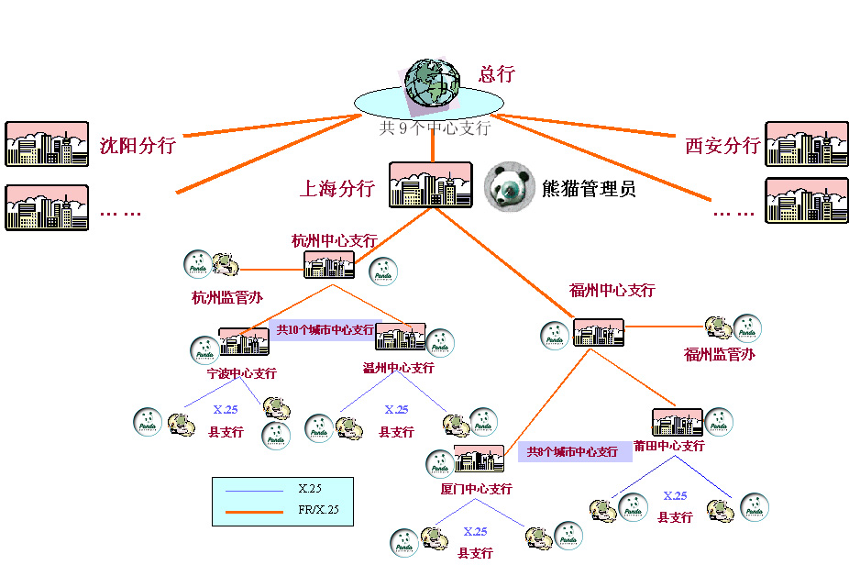

该管理方案的优点在于有效减少管理信息点的数目（共九个），日后管理直观容易，维护成本也较低且同时减少了对网络管理员的培训成本，一个大区行的所有电脑系统能够较为方便通过一台上网机器进行日后的升级和更新。缺点是前期设计较为繁琐，第一次软件安装可能占用较大的通讯带宽。

2．省中心支行集中管理病毒解决方案

该方案通过在所有省中心支行安装熊猫管理员和计划单列单位（共30多个）的电脑系统上安装中央管理工具熊猫管理员，采取垂直管理的方式对下属地市支行、县行的电脑系统进行病毒防护。该方案的优点在于前期实施设计较为方便，即使出现系统差错（包括硬件、软件出错），影响面较小，安装分发相对第一个方案不会占用较多的通讯带宽。缺点是实施和管理成本较大、培训费用也会较大，技术支持的力度也会因此分散。

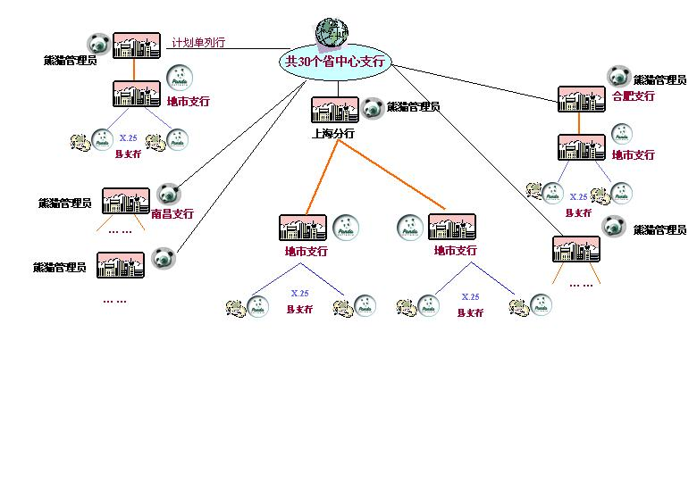

3．针对人行内部对于小型机AIX上特殊的病毒防护策略
在AIX服务器上，推荐安装一个独立的Windows NT工作站,再安装熊猫卫士铂金版。熊猫卫士铂金版可以实现从工作站上扫描Lotus Notes系统的功能。通过MAP技术，将Lotus Notes的目录映射到一台Windows NT工作站上，扫描时就相当于扫描一个远程的目录。通过熊猫卫士铂金版可以设置从熊猫软件公司的更新服务器上定期更新病毒库文件，定期扫描整个AIX的Lotus Notes文档服务器。

熊猫网络版产品在银行广域环境下的实现机制：
- 安装熊猫管理员
根据人民银行上海分行的要求，必需实现由上海分行统一管理其辖区内各中心支行的防病毒服务器，所以在上海分行和各支行分别安装了一台Panda主域服务器，并且安装了熊猫管理员。为了实现其对支行服务器的管理和支行服务器从上海分行服务器进行熊猫病毒库的更新，所以建立了各支行服务器和上海分行服务器的双向信任关系，同时为了使各支行服务器没有权限管理上海分行的服务器，因此又在上海分行的PANDA服务器上建立了一个拥有少量权限的本地组，将各支行的PANDA域服务器的管理组加入上海分行的上述组，从而可以实现上海分行对其辖区内各支行的单向管理。

- 为服务器安装熊猫防病毒软件
由于人民银行的网络是由不同网段的各种服务器组成，而且也没有WINS服务器，所以在PANDA服务器上开启了LMHOSTS查询，并在ＬＭＨＯＳＴＳ文件中将和ＰＡＮＤＡ服务器不在同一网段的服务器的ＩＰ地址，计算机名和域名因此一打开熊猫管理员，就可以自动搜索出网络中所有的NT主域服务器，NT备份域服务器，NT独立服务器和Lotus Notes服务器，分别为这些服务器安装相应的熊猫防病毒模块。

3. 为工作站安装熊猫防病毒软件
人民银行的网络中，是基于域用户登录的网络，所以在熊猫管理员的用户列表中自动显示出所有的域用户，选择所有要进行分发的用户，当这些用户重新登录服务器时，熊猫软件能自动识别工作站使用的是何种操作系统，并且能自动安装相应的防病毒软件模块，同时在熊猫管理员中将显示出所有被分发了熊猫软件的工作站的安装状态。所以在对人民银行网络病毒解决方案的整个实施过程中，不须实施人员指定计算机的操作系统，真正实现了工作站的自动安装。

- 服务器和工作站的自动更新
根据人民银行上海分行的要求，所有支行的PANDA服务器都必需从上海分行获得病毒库的更新，所以在上海分行的PANDA服务器上创建了一个共享目录专门用于存放熊猫软件的病毒库文件，并且使支行的PADNA服务器对该目录拥有读取权限，按照上海分行提供的更新时间表为各支行NT服务器，Lotus Notes服务器预设更新任务，到了设定的时间，熊猫软件的病毒库就会自动被更新。

熊猫卫士的零度网络管理功能又一次在人行得到了充分的展示:
熊猫卫士网络版在人民银行的实施中基本实现了网络的零度管理，这主要体现在两方面，一方面是软件的集中化管理，另一方面是软件的智能化。
熊猫管理员实现了集中化管理，对服务器和与其相连的工作站进行集中安装防病毒软件、集中配置、集中更新、集中卸载。所有模块的更新都可在熊猫管理员上实现，客户端登录到域中，熊猫管理员会自动判别客户端的防毒模块是否是最新的，如果不是就会更新客户端的软件。如果要卸载整个网络的熊猫防毒软件，也只需打开熊猫管理员，将服务器模块和工作站模块卸载，再在添加/删除程序中将熊猫管理员卸载掉，问题就全部解决了。而且在熊猫管理员上对整个网络的防毒模块进行配置后，对整个网络的防毒模块都有效。如果为配置选项加上密码，客户端就无法更改这些配置，从而大大地方便了管理员对熊猫防毒软件的管理。
软件本身的智能化也大大地解放了用户。很多原本需要用户干预的病毒事件，熊猫软件能自动处理。熊猫软件的永久扫描模块能实时地监测出运行文件的，而熊猫配置的定时查毒任务，将每天在设定的时间自动为系统查杀病毒，从而完全确保网络中的计算机工作在一个无毒的环境中。
熊猫网络版实现了对整个网络的病毒监控，所有的病毒事件都将反映在熊猫管理员的报告中。在为人民银行的实施中，银行的网络工程师门真切地体会到了这一切，无怪乎他们高兴地说：熊猫管理员真正实现了零度管理，很大程度上解放了网络管理员对整个网络的病毒管理和监控。

项目实施效果：经过历时20天的工程实施，本次项目实施已基本完成，也达到人行事先提出的众多在工程方面提出的较为严格的要求。项目实施完成后，各中心支行负责人高度赞扬了熊猫卫士强大的管理功能，这给他们以后的防病毒软件维护带来极大的方便。同时在实施过程中，熊猫卫士进行现场杀毒的效果也给人行的工作人员留下了深刻的印象，很多原来已安装在机器上的防毒软件都未查出的病毒，熊猫卫士都轻易地将它们杀除了, 人民银行实现了一个高度无毒、有效管理、

八、培训
熊猫软件有三个至信的观念,也是其获得成功的三个关键：
◆提供最优秀的品质；◆提供最先进的技术◆提供最完善的客户服务
我们的服务不仅体现在用户使用产品中，我们更加关注用户对全方位安全了解的需求，所以我们会向我们的用户提供尽可能周到详尽的培训，因为直接地面对面的交流是非常重要的，也更有助于帮助用户解决实际的问题。
其中CPAE的培训由熊猫软件公司负责，拟定了如下熊猫卫士产品专家的培训计划，当然我们也会根据客户的额外需求作相应的调整。
熊猫卫士提供为期三天的标准培训，由熊猫卫士专业资深工程师授课。通过培训，学员将对计算机病毒的发展趋势、企业局域网病毒防护、Internet病毒防护、E-mail病毒防护、病毒分析、产品操作技术培训、病毒事件处理有一个全面深入的了解，并从而成为一个病毒及熊猫产品专家。

８.1 培训安排
一、 病毒背景知识培训

培训内容 | 负责人 | 小时 | 时间
国际计算机病毒趋势研究及策略
- 世界计算机安全问题
- 国际计算机协会病毒流行报告解析
- 电脑病毒发展趋势及相应策略
- 企业全面病毒 防护软件比较研究
企业局域网防病毒全面解决方案
- 典型企业局域网拓扑结构分析
- 企业局域网常见病毒入口
- 企业局域 网络病毒情况的处理
- 企业局域网的防病毒策略
Internet病毒研究及防护策略
- Internet病毒发展情况简介
- Internet数据传输原理和TCP/IP协议
- Internet 病毒种类概述
- Internet病毒的防治方法
E-mail 病毒研究及防护策略
- 病毒如何通过E-mail进行传播
- E-mail病毒的特点及成因分析
- 如何有效防护E-mail病毒
- 如何选购优秀的E-mail病毒防护软件
如何防护黑客的入侵
- 世纪最著名的黑客程序BO2K的分析
- 黑客程序的入侵方式分析
- 如何侦测黑客程序的入侵
- 如何选择合适的杀毒软件来消除黑客程序
典行病毒分析
- CIH病毒原理分析及防治
- 求职信病毒原理分析及防治
二、 产品培训
培训内容 | 负责人 | 小时 | 时间
单机版培训教程
- Panda Platinum 简介
- Panda Platinum 的立即扫描培训
- Panda Platinum 的定期扫描培训
- Panda Platinum 的永久扫描培训
- 如何更新Panda Platinum
- Panda Platinum其它功能的培训
Panda 程序结构分析
- Panda 的主要模块介绍
- Panda 紧急修复盘的使用
- Panda 主要命令解析
- Panda 的网络工具
Panda网络产品培训
PAES+PPS网络版培训
PAES网络安装试验
PPS网络安装试验
PAES与EXCHANG的集成
PAES在NOTES\DOMINO的集成
PAES在NOVELL上的安装、
PPS在SENDMAIL的集成
PPS在QMAIL上的集成
PPS实现AV GATEWAY 网关
试验项目
PAES的安装
疑难问题解决

三、 额外培训
培训内容 | 负责人 | 小时 | 时间
最新病毒动态
- 最新出现的病毒介绍
- 最新病毒的原理与分析
- 如何防治最新病毒
Panda 最新介绍
Panda 最新产品的介绍
Panda 最新技术的介绍
相关网络安全介绍 |  | 0.5

发放证书种类：
熊猫产品专家证书 （CPAE证书）

８.2 熊猫卫士师资
外籍培训讲师：
Mr. Oscar Familiar 熊猫总部5年以上资深开发人员
NT平台杀病毒专家，高级培训工程师

国内培训讲师：
金锴 熊猫（中国）技术总监，病毒项目实施专家及培训专家
戈宇威 熊猫（中国） 金融业产品实施专家
陈弈俊 熊猫（中国） NT平台产品实施专家及资深讲师

